

**Ausflugsbericht**

ART366 | 06.03.2025 – 24.03.2025

„Das Beste Neuseelands und Tasmaniens“

**Begleitung außer Phoenix**

|  |  |
| --- | --- |
| Karina Bachlechner | SBY Anca |
| Ortrud Roeske | SBY Doc |
| Max Zumstein  Daniel Erchov Zayas  Carmen Koblinger  Margareta Vargicova  Ramon Andriessen  Anncathrin Nowicki  Dietmar Schlabertz  Isa Weber  Susanne Ortmann  Marcel Dorn  Frank Schaub  Sandra Schaub  Jette Andresen  Julia Murski  Michael Murski | Showensemble  Showensemble  Showensemble  Showensemble  Showensemble  Showensemble  Pianist  Lektorin  Pfarrerin  Pianotainment  Fotokurse  Begleitung Frank  SBY Anna  SBY Kim & Klaus  SBY Kim & Klaus |

##### **Do. 06.03. Auckland / Neuseeland**

**Stadtrundfahrt und Einkaufsbummel I 3,5 Std. | 59,00 €**

Während der Stadtrundfahrt durch Auckland sehen Sie die Waterfront, die Hafenbrücke sowie den geschäftigen Central Business District. Fahrt entlang des Ufers nach Mission Bay. Hier sehen Sie Neuseelands geologisch jüngsten Vulkan "Rangitoto". Transfer zur Haupteinkaufsstraße Queen Street, wo Sie Zeit zum Bummeln haben und das ein oder andere Souvenir erstehen können. Anschließend kurzer Spaziergang zurück zum Schiff.

* Ausflug wurde planmäßig durchgeführt
* Anmerkungen unseres Escorts: Die Ausschreibung von 4 Stunden Dauer ist etwas fragwürdig… Der Vorschlag wäre, die Stunde Freizeit im Stadtteil Parnell einzulegen, da unsere Busse dort sowieso entlangfahren. Hier gibt es eine wunderschöne Hauptstraße, mit kleinen individuellen Läden und Cafés (deutlich mehr Charmeals die Queen Street wo dieinternationalen Ketten überwiegen, einige Obdachlose in den Hauseingängen liegen und die Gäste auf eigene Faust hinlaufen können)
* Notwendigkeit des Treffpunkts nach dem Einkaufsbummel fragwürdig
* Alternativer Vorschlag: Ausflugsdauer verkürzen und den Titel lediglich als Stadtrundfahrt ausschreiben ohne Einkaufsbummel

**Auckland mit Skytower I 4 Std. | 125,00 €**

Während der Stadtrundfahrt durch Auckland sehen Sie die Waterfront, die Hafenbrücke sowie den geschäftigen Central Business District. Anschließend bringt Sie der Express-Lift hinauf auf den Sky Tower, den höchsten Fernsehturm (328 m) der südlichen Hemisphäre. Von der Aussichtsplattform haben Sie einen einzigartigen Blick auf die Stadt und ihre Umgebung. Anschließend besuchen Sie das Auckland Museum, wo Sie faszinierende Ausstellungen über Flora, Fauna, Kultur und Geschichte des Landes sowie den Pazifikraum sehen können. Rückfahrt zum Schiff.

* Ausflug wurde planmäßig durchgeführt

**Waitomo Glühwürmchen-Grotte | 10 Std. mit Essen| 199,00 €**

Sie fahren mit dem Bus durch die südlichen Vororte Aucklands und vorbei an lieblichen Farmlandschaften nach Waitomo. Sie steigen über einige Stufen in die Tropfsteinhöhle hinab und fahren in kleinen Booten durch die Dunkelheit der eindrucksvollen Glühwürmchen-Grotte. Das Höhlengewölbe ist bedeckt mit Glühwürmchen, deren Licht sich im unterirdischen Fluss wiederspiegelt. Mittagessen unterwegs und Rückfahrt nach Auckland zum Schiff.

Bitte beachten: Aufgrund von einigen Stufen in den Höhlen, für Gäste mit eingeschränkter Beweglichkeit nicht geeignet. Lange Busfahrten, ca. 7 Stunden insgesamt. Begrenzte Teilnehmerzahl. Fotoaufnahmen sind in der Grotte untersagt.

* Ausflug wurde planmäßig durchgeführt

**Helikopterrundflug über Auckland | 1 Std. / Flugdauer ca. 15 Min.| 279,00 €**

Kurzer Taxitransfer vom Hafen nach Albany. Hier steigen Sie in einen Helikopter zu einem ca. 15-minütigen Flug über Auckland und den Hauraki Gulf. Während des Fluges genießen Sie herrliche Ausblicke auf den Waitemata Hafen, Devonport, die Hafenbrücke, den Viaduct Harbour, den Westhaven Yachthafen, den Sky Tower, die schöne Grünanlage Auckland Domain, eine Vielzahl von Stadtstränden und Stadtvulkanen, die populäre Mission Bay, Browns Island, Rangitoto Channel sowie die vielzähligen erloschenen Vulkanhügel in Auckland.

Bitte beachten: Der Ein- und Ausstieg ist für Gäste mit eingeschränkter Beweglichkeit nicht geeignet. Begrenzte Teilnehmerzahl. Sicherheitsinstruktionen und Informationen in englischer Sprache. Gewichtsangabe erforderlich. Platzvergabe erfolgt durch den Piloten vor Ort. Fensterplatz nicht garantiert. Durchführung wetterabhängig und ohne deutschsprechende Reiseleitung.

* Ausflug wurde planmäßig durchgeführt
* Die Gäste konnten bei besten Bedingungen fliegen

**Helikopterrundflug zur Westküste | 1,5 Std. / Flugdauer ca. 36 Min.| 449,00 €**

Transfer vom Hafen nach Albany. Hier steigen Sie in einen Helikopter zu einem ca. 36-minütigen Flug über Auckland und den Hauraki Gulf sowie die Tasman See und die wilde und raue Westküste. Während des Fluges genießen Sie herrliche Ausblicke auf den Waitemata Hafen, Devonport, die Hafenbrücke, den Viaduct Harbour, den Westhaven Yachthafen, den Sky Tower und die schöne Grünanlage Auckland Domain. Weiter fliegen sie an die beliebte Westküste, sehen die Surfstrande Muriwai, Kare Kare sowie Piha und fliegen an einer Tölpelkolonie vorbei. Sie sehen eine Vielzahl von Sandstränden, das tasmanische Meer und blicken auf den Pazifik.

Bitte beachten: Der Ein- und Ausstieg ist für Gäste mit eingeschränkter Beweglichkeit nicht geeignet. Begrenzte Teilnehmerzahl. Sicherheitsinstruktionen und Informationen in englischer Sprache. Gewichtsangabe erforderlich. Fensterplatz nicht garangiert. Platzvergabe erfolgt durch den Piloten vor Ort. Durchführung wetterabhängig und ohne deutschsprechende Reiseleitung.

* Ausflug wurde planmäßig durchgeführt
* Die Gäste konnten bei besten Bedingungen fliegen

**Wenderholm und Puhoi | 9 Std. mit Essen| 169,00 €**

Sie fahren in Richtung Norden zum regionalen Naturschutzpark Wenderholm, der Ihnen wunderbar dichten neuseeländischen Busch und fantastische Ausblicke auf den Golf von Hauraki bietet. Aufenthalt ca. 45 Min. mit Spaziergang. Weiterfahrt zu einem lokalen Honigzentrum, wo Sie mehr ϋber neuseeländischen Honig erfahren. Im Anschluss besuchen Sie den Parry Kauri Park und spazieren durch den Wald mit den berϋhmten Kauribäumen. Auftenthalt etwa 1 Std., bevor Sie Ihr Mittagessen einnehmen, mit Gelegenheit den regionalen Wein zu kosten. Weiterfahrt in den Ort Puhoi, eine ehemalige böhmische Siedlung in der Nähe von Auckland, wo Sie die historischen Gebäude sehen. Etwa 50 Min. Aufenthalt, bevor Sie nach Auckland zurück fahren und Ihr Ausflug nach einer Orientierungsfahrt durch die Stadt am Schiff endet.

Bitte beachten: Für Gäste mit eingeschränkter Beweglichkeit nicht geeignet. Über 2 Std. zu Fuß insgesamt. Sehr begrenzte Teilnehmerzahl.

* Ausflug wurde planmäßig durchgeführt

**Rotorua | 10 Std. mit Essen| 199,00 €**

Die etwa 3,5-stündige Fahrt führt von Auckland nach Rotorua in das geothermale Zentrum von "Te Puia". Bei einem gut 1-stündigen gefϋhrten Rundgang sehen Sie die magische Landschaft mit Geysiren und brodelnden Schlammtϋmpeln. Im Maori-Kunsthandwerksinstitut können Sie zuschauen, wie junge Maori das Handwerk ihrer Vorfahren erlernen. Weiterhin besuchen Sie das Kiwihaus, wo Sie den Nationalvogel Kiwi beobachten können. Genießen sie ein traditionelles Hangi Buffet-Mittagessen. Anschliessend sehen Sie bei einer Farmshow die Schafarten Neuseelands und erleben eine unterhaltsame Vorführung. Erkunden Sie den Ort Rotorua auf einer kurzen Rundfahrt mit einem Fotostopp bei den Government Gardens und passieren Sie den Lake Rotorua vor Ihrer Rückfahrt nach Auckland.  
**Bitte beachten:**Für Gäste mit eingeschränkter Beweglichkeit nicht geeinget. Etwa 2 Std. zu Fuß. Begrenzte Teilnehmerzahl

* Die Farmshow musste zusätzlich gekauft werden. Das Agentur-PRS02 hat diese nicht erwähnt, nur unsere Ausschreibung…
* Ausflug wurde dann planmäßig durchgeführt.

**Waiheke Island | 8 Std. mit Essen| 219,00 €**

Die etwa 3,5-stündige Fahrt führt von Auckland nach Rotorua in das geothermale Zentrum von "Te Puia". Bei einem gut 1-stündigen gefϋhrten Rundgang sehen Sie die magische Landschaft mit Geysiren und brodelnden Schlammtϋmpeln. Im Maori-Kunsthandwerksinstitut können Sie zuschauen, wie junge Maori das Handwerk ihrer Vorfahren erlernen. Weiterhin besuchen Sie das Kiwihaus, wo Sie den Nationalvogel Kiwi beobachten können. Genießen sie ein traditionelles Hangi Buffet-Mittagessen. Anschliessend sehen Sie bei einer Farmshow die Schafarten Neuseelands und erleben eine unterhaltsame Vorführung. Erkunden Sie den Ort Rotorua auf einer kurzen Rundfahrt mit einem Fotostopp bei den Government Gardens und passieren Sie den Lake Rotorua vor Ihrer Rückfahrt nach Auckland.  
**Bitte beachten:**Für Gäste mit eingeschränkter Beweglichkeit nicht geeinget. Etwa 2 Std. zu Fuß. Begrenzte Teilnehmerzahl

* Der Lokale Guide hat die Gruppe direkt auf Waiheke in Empfang genommen
* Der Ausflug wurde mit einer Treffpunktzeit von 09.15 Uhr geplant. Alle Gäste wurden daraufhin direkt per Fuß zum Fähranleger begleitet (Fußweg ca. 5-10 min). Erst am Fähranleger selbst kam nach einer fast einstündigen Wartezeit heraus, dass die Agentur die Fähre erst für 10.15 Uhr gebucht hat.
* Als Entschädigung haben wir allen Gästen **eine Flasche Sekt** auf die Kabine geschickt

**Hobbiton Filmdorf | 9,5 Std. mit Essen| 269,00 €**

Nach etwa 3 Std. Fahrtzeit erreichen Sie Matamata, wo sich das durch die berühmte Trilogie "Herr der Ringe" bekannte Hobbiton Filmdorf befindet. Auf Ihrer Fahrt durch die Waikato-Farmregion besuchen Sie das "Hobbiton Movie Set". Das Filmset war der bedeutende Drehort der beiden Trilogien "Der Herr der Ringe" und "Der Hobbit". Es stellt die Heimat der fiktiven Wesen "Hobbits" dar. Der Regisseur Peter Jackson wählte einen Ort der Wärme und Geborgenheit ausstrahlte und indem man Hecken und kleine Gärten anlegte erschuf man nicht nur ein Filmset sondern gleichzeitig eine Sehenswürdigkeit. Ihre geführte Tour (in englischer Sprache) dauert gut 2 Std. und danach nehmen Sie Ihr Buffet-Mittagessen auf dem Gelände des Drehortes ein. Während Ihrer Rundfahrt sehen Sie die üppigen Weiden des "Auenlandes" und bewirtschafteten Schaf- und Rinderfarmen mit herrlichen Ausblicken auf die Kaimai Ranges. Ihr Gästeführer erläutert auf dem Weg über das 10 ha große Gelände faszinierende Details zum Aufbau des Hobbiton-Drehorts und zeigt Ihnen die Hobbit-Höhlen. Weiterhin besuchen Sie das berühmte Gasthaus "Zum Grünen Drachen". Mit diesen Eindrücken von dem berühmten Filmdorf kehren Sie am Nachmittag nach Auckland zum Schiff zurück.

**Bitte beachten:** Für Gäste mit eingeschränkter Beweglichkeit nicht geeignet. Sehr begrenzte Teilnehmerzahl. Durchführung nicht exklusiv für Gäste von Phoenix Reisen. Ausflug in englischer Sprache. Für Informationen in deutscher Sprache nutzen Sie den folgenden Link: <https://www.hobbitontours.com/plan-visit/translation-app/>. Sie können die App vorab oder im Ticketbüro vor Ort den QR-Code herunterladen. Die App arbeitet mit der GPS-Position. Während sie durch das Filmset fahren sendet die App an bestimmten Punkten einen Klingelton und Sie erhalten Informationen in der ausgewählten Sprache

* Die Gäste wurden bereits beim Einsteigen in den Minibus erneut darauf hingewiesen, dass die Tour ausschließlich in Englisch stattfinden wird. Als Übersetzungshilfe wurde die Hobbiton App genannt.
* Wer die App nicht bereits im Vorfeld heruntergeladen hatte, konnte die auch noch bequem bei der Ankunft von Hobbiton erledigen (z.B. im Souveniershop)
* Da es auf dem gesamten Gelände WLAN gab, konnten die Gäste die App problemlos bei Bedarf nutzen

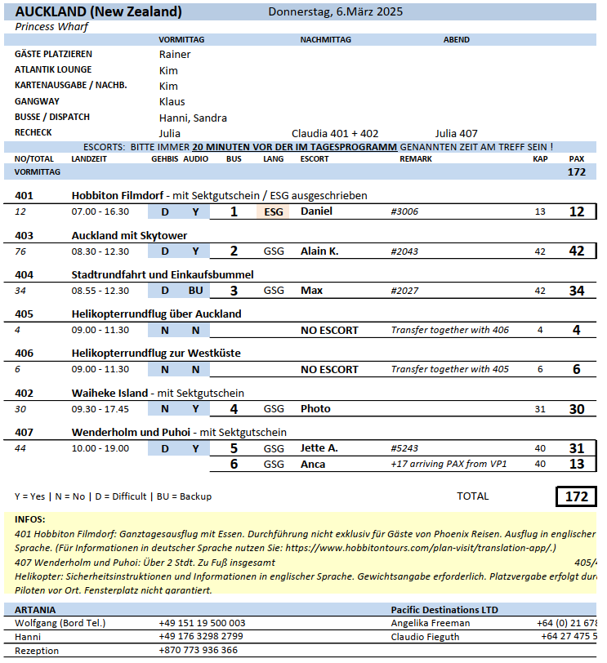

##### **Fr. 07.03. Auckland / Neuseeland - 21.00 Uhr**

**Stadtrundfahrt und Einkaufsbummel I 3,5 Std. | 59,00 €**

Während der Stadtrundfahrt durch Auckland sehen Sie die Waterfront, die Hafenbrücke sowie den geschäftigen Central Business District. Fahrt entlang des Ufers nach Mission Bay. Hier sehen Sie Neuseelands geologisch jüngsten Vulkan "Rangitoto". Transfer zur Haupteinkaufsstraße Queen Street, wo Sie Zeit zum Bummeln haben und das ein oder andere Souvenir erstehen können. Anschließend kurzer Spaziergang zurück zum Schiff.

* Ausflug wurde planmäßig durchgeführt

**Auckland mit Skytower I 4 Std. | 125,00 €**

Während der Stadtrundfahrt durch Auckland sehen Sie die Waterfront, die Hafenbrücke sowie den geschäftigen Central Business District. Anschließend bringt Sie der Express-Lift hinauf auf den Sky Tower, den höchsten Fernsehturm (328 m) der südlichen Hemisphäre. Von der Aussichtsplattform haben Sie einen einzigartigen Blick auf die Stadt und ihre Umgebung. Anschließend besuchen Sie das Auckland Museum, wo Sie faszinierende Ausstellungen über Flora, Fauna, Kultur und Geschichte des Landes sowie den Pazifikraum sehen können. Rückfahrt zum Schiff.

* Ausflug wurde planmäßig durchgeführt

**Waitomo Glühwürmchen-Grotte | 10 Std. mit Essen| 199,00 €**

Sie fahren mit dem Bus durch die südlichen Vororte Aucklands und vorbei an lieblichen Farmlandschaften nach Waitomo. Sie steigen über einige Stufen in die Tropfsteinhöhle hinab und fahren in kleinen Booten durch die Dunkelheit der eindrucksvollen Glühwürmchen-Grotte. Das Höhlengewölbe ist bedeckt mit Glühwürmchen, deren Licht sich im unterirdischen Fluss wiederspiegelt. Mittagessen unterwegs und Rückfahrt nach Auckland zum Schiff.

Bitte beachten: Aufgrund von einigen Stufen in den Höhlen, für Gäste mit eingeschränkter Beweglichkeit nicht geeignet. Lange Busfahrten, ca. 7 Stunden insgesamt. Begrenzte Teilnehmerzahl. Fotoaufnahmen sind in der Grotte untersagt.

* Ausflug wurde planmäßig durchgeführt

**Helikopterrundflug über Auckland | 1 Std. / Flugdauer ca. 15 Min.| 279,00 €**

Kurzer Taxitransfer vom Hafen nach Albany. Hier steigen Sie in einen Helikopter zu einem ca. 15-minütigen Flug über Auckland und den Hauraki Gulf. Während des Fluges genießen Sie herrliche Ausblicke auf den Waitemata Hafen, Devonport, die Hafenbrücke, den Viaduct Harbour, den Westhaven Yachthafen, den Sky Tower, die schöne Grünanlage Auckland Domain, eine Vielzahl von Stadtstränden und Stadtvulkanen, die populäre Mission Bay, Browns Island, Rangitoto Channel sowie die vielzähligen erloschenen Vulkanhügel in Auckland.

Bitte beachten: Der Ein- und Ausstieg ist für Gäste mit eingeschränkter Beweglichkeit nicht geeignet. Begrenzte Teilnehmerzahl. Sicherheitsinstruktionen und Informationen in englischer Sprache. Gewichtsangabe erforderlich. Platzvergabe erfolgt durch den Piloten vor Ort. Fensterplatz nicht garantiert. Durchführung wetterabhängig und ohne deutschsprechende Reiseleitung.

* Ausflug wurde planmäßig durchgeführt
* Die Gäste konnten bei besten Bedingungen fliegen

**Helikopterrundflug zur Westküste | 1,5 Std. / Flugdauer ca. 36 Min.| 449,00 €**

Transfer vom Hafen nach Albany. Hier steigen Sie in einen Helikopter zu einem ca. 36-minütigen Flug über Auckland und den Hauraki Gulf sowie die Tasman See und die wilde und raue Westküste. Während des Fluges genießen Sie herrliche Ausblicke auf den Waitemata Hafen, Devonport, die Hafenbrücke, den Viaduct Harbour, den Westhaven Yachthafen, den Sky Tower und die schöne Grünanlage Auckland Domain. Weiter fliegen sie an die beliebte Westküste, sehen die Surfstrande Muriwai, Kare Kare sowie Piha und fliegen an einer Tölpelkolonie vorbei. Sie sehen eine Vielzahl von Sandstränden, das tasmanische Meer und blicken auf den Pazifik.

Bitte beachten: Der Ein- und Ausstieg ist für Gäste mit eingeschränkter Beweglichkeit nicht geeignet. Begrenzte Teilnehmerzahl. Sicherheitsinstruktionen und Informationen in englischer Sprache. Gewichtsangabe erforderlich. Fensterplatz nicht garangiert. Platzvergabe erfolgt durch den Piloten vor Ort. Durchführung wetterabhängig und ohne deutschsprechende Reiseleitung.

* Ausflug wurde planmäßig durchgeführt
* Die Gäste konnten bei besten Bedingungen fliegen

**Wenderholm und Puhoi | 9 Std. mit Essen| 169,00 €**

Sie fahren in Richtung Norden zum regionalen Naturschutzpark Wenderholm, der Ihnen wunderbar dichten neuseeländischen Busch und fantastische Ausblicke auf den Golf von Hauraki bietet. Aufenthalt ca. 45 Min. mit Spaziergang. Weiterfahrt zu einem lokalen Honigzentrum, wo Sie mehr ϋber neuseeländischen Honig erfahren. Im Anschluss besuchen Sie den Parry Kauri Park und spazieren durch den Wald mit den berϋhmten Kauribäumen. Auftenthalt etwa 1 Std., bevor Sie Ihr Mittagessen einnehmen, mit Gelegenheit den regionalen Wein zu kosten. Weiterfahrt in den Ort Puhoi, eine ehemalige böhmische Siedlung in der Nähe von Auckland, wo Sie die historischen Gebäude sehen. Etwa 50 Min. Aufenthalt, bevor Sie nach Auckland zurück fahren und Ihr Ausflug nach einer Orientierungsfahrt durch die Stadt am Schiff endet.

Bitte beachten: Für Gäste mit eingeschränkter Beweglichkeit nicht geeignet. Über 2 Std. zu Fuß insgesamt. Sehr begrenzte Teilnehmerzahl.

* Ausflug wurde planmäßig durchgeführt

**Rotorua | 10 Std. mit Essen| 199,00 €**

Die etwa 3,5-stündige Fahrt führt von Auckland nach Rotorua in das geothermale Zentrum von "Te Puia". Bei einem gut 1-stündigen gefϋhrten Rundgang sehen Sie die magische Landschaft mit Geysiren und brodelnden Schlammtϋmpeln. Im Maori-Kunsthandwerksinstitut können Sie zuschauen, wie junge Maori das Handwerk ihrer Vorfahren erlernen. Weiterhin besuchen Sie das Kiwihaus, wo Sie den Nationalvogel Kiwi beobachten können. Genießen sie ein traditionelles Hangi Buffet-Mittagessen. Anschliessend sehen Sie bei einer Farmshow die Schafarten Neuseelands und erleben eine unterhaltsame Vorführung. Erkunden Sie den Ort Rotorua auf einer kurzen Rundfahrt mit einem Fotostopp bei den Government Gardens und passieren Sie den Lake Rotorua vor Ihrer Rückfahrt nach Auckland.  
**Bitte beachten:**Für Gäste mit eingeschränkter Beweglichkeit nicht geeinget. Etwa 2 Std. zu Fuß. Begrenzte Teilnehmerzahl

* Ausflug wurde planmäßig durchgeführt. Timings haben nicht gestimmt, ca. 1,5h Verspätung

**Waiheke Island | 8 Std. mit Essen| 219,00 €**

Die etwa 3,5-stündige Fahrt führt von Auckland nach Rotorua in das geothermale Zentrum von "Te Puia". Bei einem gut 1-stündigen gefϋhrten Rundgang sehen Sie die magische Landschaft mit Geysiren und brodelnden Schlammtϋmpeln. Im Maori-Kunsthandwerksinstitut können Sie zuschauen, wie junge Maori das Handwerk ihrer Vorfahren erlernen. Weiterhin besuchen Sie das Kiwihaus, wo Sie den Nationalvogel Kiwi beobachten können. Genießen sie ein traditionelles Hangi Buffet-Mittagessen. Anschliessend sehen Sie bei einer Farmshow die Schafarten Neuseelands und erleben eine unterhaltsame Vorführung. Erkunden Sie den Ort Rotorua auf einer kurzen Rundfahrt mit einem Fotostopp bei den Government Gardens und passieren Sie den Lake Rotorua vor Ihrer Rückfahrt nach Auckland.  
**Bitte beachten:**Für Gäste mit eingeschränkter Beweglichkeit nicht geeinget. Etwa 2 Std. zu Fuß. Begrenzte Teilnehmerzahl

* Ausflug wurde planmäßig durchgeführt.
* Aufgrund der Erfahrung am Vortag haben wir den Treffpunkt eigenständig ohne Absprache mit der Agentur nach hinten verlegt. Das hat zeitlich mehr als gereicht.

**Hobbiton Filmdorf | 9,5 Std. mit Essen| 269,00 €**

Nach etwa 3 Std. Fahrtzeit erreichen Sie Matamata, wo sich das durch die berühmte Trilogie "Herr der Ringe" bekannte Hobbiton Filmdorf befindet. Auf Ihrer Fahrt durch die Waikato-Farmregion besuchen Sie das "Hobbiton Movie Set". Das Filmset war der bedeutende Drehort der beiden Trilogien "Der Herr der Ringe" und "Der Hobbit". Es stellt die Heimat der fiktiven Wesen "Hobbits" dar. Der Regisseur Peter Jackson wählte einen Ort der Wärme und Geborgenheit ausstrahlte und indem man Hecken und kleine Gärten anlegte erschuf man nicht nur ein Filmset sondern gleichzeitig eine Sehenswürdigkeit. Ihre geführte Tour (in englischer Sprache) dauert gut 2 Std. und danach nehmen Sie Ihr Buffet-Mittagessen auf dem Gelände des Drehortes ein. Während Ihrer Rundfahrt sehen Sie die üppigen Weiden des "Auenlandes" und bewirtschafteten Schaf- und Rinderfarmen mit herrlichen Ausblicken auf die Kaimai Ranges. Ihr Gästeführer erläutert auf dem Weg über das 10 ha große Gelände faszinierende Details zum Aufbau des Hobbiton-Drehorts und zeigt Ihnen die Hobbit-Höhlen. Weiterhin besuchen Sie das berühmte Gasthaus "Zum Grünen Drachen". Mit diesen Eindrücken von dem berühmten Filmdorf kehren Sie am Nachmittag nach Auckland zum Schiff zurück.

**Bitte beachten:** Für Gäste mit eingeschränkter Beweglichkeit nicht geeignet. Sehr begrenzte Teilnehmerzahl. Durchführung nicht exklusiv für Gäste von Phoenix Reisen. Ausflug in englischer Sprache. Für Informationen in deutscher Sprache nutzen Sie den folgenden Link: <https://www.hobbitontours.com/plan-visit/translation-app/>. Sie können die App vorab oder im Ticketbüro vor Ort den QR-Code herunterladen. Die App arbeitet mit der GPS-Position. Während sie durch das Filmset fahren sendet die App an bestimmten Punkten einen Klingelton und Sie erhalten Informationen in der ausgewählten Sprache

* Die Gäste wurden bereits zu Beginn der Tour darauf hingewiesen, dass die Tour ausschließlich in Englisch stattfinden wird. Als Übersetzungshilfe wurde die Hobbiton App genannt.
* Wer die App nicht bereits im Vorfeld heruntergeladen hatte, konnte die auch noch bequem bei der Ankunft von Hobbiton erledigen (z.B. im Souveniershop)
* Da es auf dem gesamten Gelände WLAN gab, konnten die Gäste die App problemlos bei Bedarf nutzen
* Bus 11: Vor Ort relativ „Chaotisch“ wir wurden von unserem Busfahrer lediglich zum Essenszelt geführt. Hier wurde uns aber keinerlei weitere Infos gegeben was nun passiert. Erst nach mehrmaligen Nachfragen konnte die Gruppe in das Essenszelt hinein. Und nach einiger Zeit fand ich schließlich auch meinen lokalen Guide. Hier wäre es gut, wenn der Guide die Gruppe entweder bereits bei der Anmeldung in Empfang nimmt oder direkt am Bus, damit es nicht zu Verwirrungen kommt.
* Ansonsten ein Top Ausflug mit einem top Fahrer und Guide

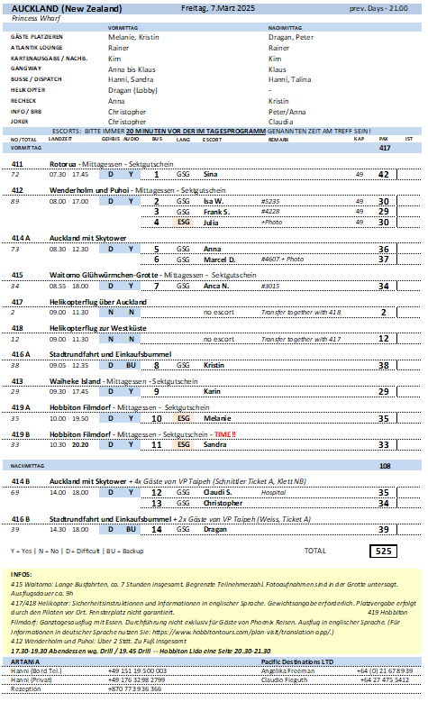

**Sa. 08.03. Bay of Islands / Neuseeland 08.00 – 23.00 Uhr**

**Wanderung zum Haruru Wasserfall| 3 Std. | 49,00 €**

Ein Ausflug für sportliche Gäste. Ihre Wanderung beginnt direkt an der Pier und führt Sie zunächst vorbei am Waitangi Treaty House. Bald darauf folgen Sie speziell angelegten Holzstegen durch typisch neuseeländisches Mangrovengebiet und durch Busch- und Waldgebiete, entlang des Waitangi-Flusses bis hin zu den Haruru Wasserfällen. Zu Beginn des 19. Jahrhunderts befanden sich an den Flussufern noch etwa 100 Maoridörfer. Haruru bedeutet übersetzt "großer Lärm", was sich auf die rauschenden Wassermassen bezieht, die sich im neuseeländischen Winter laut tosend in einem hufeisenförmigen Wasserfall über die Felsen stürzen. Nach einer kurzen Rast an den Wasserfällen fahren Sie mit dem Bus zurück zum Schiff.  
**Bitte beachten:** Für Gäste mit eingeschränkter Beweglichkeit nicht geeignet. Sehr begrenzte Teilnehmerzahl. Mitnahme einer Wasserflasche sowie rutschfestes Schuhwerk empfohlen.

* Wanderung führt vorbei am Treaty House, allerdings kann man dies aufgrund der vielen Bäume nicht
* Anmerkungen unseres Escorts: Ich würde diese Wanderung Individuell ausschreiben, keinen Guide, nur Escort. Zum Eingang bringen, Escort läuft mit Gästen mit und man gibt eine Zeitangabe vor, in der die Gäste am Ende angekommen sein sollten, um mit dem Bus wieder zurück zu fahren. Problem ist, Erklärungen können nicht wirklich vermittelt werden, da die Gruppe zu groß ist und sich komplett auseinanderzieht.

**Russell Rundgang| 3 Std. | 59,00 €**

Kurzer Bustransfer zur Anlegestelle in Paihia, wo Sie an Bord der Personenfähre gehen und zum historischen Russell übersetzen. Russell hat einen hohen Stellenwert in Neuseelands Geschichte als landesweit erster Hafen, erste europäische Ansiedlung und erste Hauptstadt. Die Straßen bewahrten ihr ursprüngliches Aussehen und viele historische Gebäude können besichtigt werden. Sehen Sie die katholische Mission "Pompallier", Neuseelands ältestes noch erhaltenes römisch-katholisches Gebäude. Es wurde von 1841 bis 1842 unter Anweisung von Louis Perret erbaut und als Druckerei, Gerberei und Lagerhaus für die französische Marist Mission genutzt. Ein anderes sehenswertes Gebäude ist die Christ Church, die älteste existierende Kirche in Neuseeland, die noch Musketenkugeln von den neuseeländischen Landkriegen aufweist. Russell war einst bekannt als "The hell hole of the Pacific", weil es ein Landgangsziel für Segler, Walfänger und Händler während des 19. Jahrhunderts war. Heute ist die Atmosphäre eher herzlich – Russell ist ein beliebter Ferienort mit vielen Geschäften, Restaurants und Unterkünften. Nach etwa 1,5-stündigem Rundgang Rückfahrt mit Fähre und Bus zum Schiff.  
**Bitte beachten:** Für Gäste mit eingeschränkter Beweglichkeit nicht geeignet. Begrenzte Teilnehmerzahl.

* Gruppe 11: Wegen der Verzögerung beim Tendern wurde die geplante Fähre verpasst, dadurch hatten die Gäste eine halbe Stunde Freizeit in Paihia. Die nächste Fähre wurde um 11.10 genommen. Der eigentliche Stadtrundgang in Russel dauert etwa 1 Stunde, danach hatten die Gäste noch die Möglichkeit auf den Maiki-Hill (Flagstaff Hill) zu steigen, der einen schönen Ausblick gewährt (ca 100 Hm) oder alternativ Freizeit im Ort . Der finale Treffpunkt an der Fähre war um 13:30 Uhr, 13:40 Uhr Abfahrt. Einige Gäste waren jedoch schon früher zurückgefahren oder sind auch noch etwas länger in Russell geblieben

**Kerikeri und Paihia | 4 Std. | 75,00 €**

Transfer zum Ort Kerikeri für eine Besichtigung der Missionsstation, wo sich zwei der ältesten Gebäude des Landes befinden. An diesem historischen Schauplatz erfahren Sie, wie Missionare in direkter Nachbarschaft zu den Maori gelebt haben. Besuch des Stonehouse, das zu Neuseelands ältesten Gebäuden zählt, bevor Sie nach Paihia weiterfahren. Kurze Panoramafahrt und etwas Freizeit für einen Spaziergang oder Einkäufe. Paihia bietet hübsche Läden und Cafés. Rückfahrt zum Schiff und Fotostopp an einem Aussichtspunkt mit schönem Blick auf die Bay of Islands.  
**Bitte beachten:** Für Gäste mit eingeschränkter Beweglichkeit nicht geeignet. Begrenzte Teilnehmerzahl.

* Zwar wurden alle ausgeschriebenen Ziele angefahren, allerdings war die Vorbereitung des lokalen Driver-Guides nicht ausreichend um diesen Ausflug zu leiten. Die Escorts mussten den Ausflug leiten, Informationen selbst raussuchen. Vor Ort gab es keinen Eintritt in die Venues (da diese kurzfristig abgesagt wurden? 🡪 siehe allgemeiner Bericht zu Neuseeland)
* Die Gäste haben eine Preisreduzierung von 20,-€ erhalten. Zudem haben wir den Gästen, die selbst den Eintritt ins Stonehouse gezahlt haben, erstattet.

**Maori Kanufahrt| 3 Std. | 109,00 €**

Ein Ausflug für sportliche Gäste. Nach einem kurzen Spaziergang entdecken Sie den Fluss Waitangi vom Kanu aus. Das Maori-Kanu, Waka genannt, ist mit traditionellen Schnitzereien versehen. Ihr Maori-Begleiter macht Sie zunächst mit Ihrem Boot und den Paddeln vertraut (etwa 30 Min.), bevor Sie über den Fluss durch die schöne Landschaft der Bay of Islands gleiten und einiges über Gebräuche und Sitten der Maori erfahren. Sie paddeln etwa zwei Stunden entlang des mit Mangroven gesäumten Waitangi zu den berühmten Haruru Wasserfällen und passieren unterwegs eine traditionelle Maorisiedlung. Rückkehr zum Ausgangspunkt und kurzer Spaziergang zurück zum Schiff.  
**Bitte beachten:**Für Gäste mit eingeschränkter Beweglichkeit nicht geeignet. Sehr begrenzte Teilnehmerzahl. Durchführung wetterabhängig und in Gruppen. Informationen unterwegs in englischer Sprache. Wasserfestes Schuhwerk/Sandalen für den nassen Kanuein- und -ausstieg sowie bequeme Kleidung empfohlen. Mittlerer Fitnessgrad. Maximal 16 Personen pro Kanu.

* Ausflug wurde planmäßig durchgeführt
* Ein Ausflug mit viel Spaß potenzial und jeder Menge neuer Erlebnisse für die Gäste (man muss auch nicht dauerhaft rudern, die Boote haben einen Motor, welcher bei Zeitnot und Erschöpfung der Gäste eingesetzt wird)

**Waitangi und Kerikeri | 4,5 Std. | 129,00 €**

Zunächst Busfahrt nach Waitangi. Hier sehen Sie das Treaty House, Sitz des ehemaligen Gouverneurs, in dem 1840 der erste formelle Friedensvertrag zwischen den Maori-Häuptlingen und Vertretern des britischen Königshauses unterzeichnet wurde. Nebenan befinden sich ein großes Maori-Versammlungshaus sowie ein geschnitztes Kriegskanu. Weiterfahrt nach Kerikeri, Zentrum des Obstanbaus und bekannt für unzählige Zitrus- und Kiwiplantagen. Im Ort findet man viele Kunstgewerbeläden und Galerien sowie die zwei ältesten Gebäude des Landes, das Kemphouse und das Stonehouse. Rückfahrt zum Schiff über Kawakawa, wo sich die bekannten Hundertwasser-Toiletten befinden.   
**Bitte beachten:** Begrenzte Teilnehmerzahl.

* Ausflug wurde planmäßig durchgeführt

**Kawiti Glühwürmchenhöhlen und Puketi Wald| 4,5 Std. | 139,00 €**

Etwa 30-minütige landschaftlich schöne Fahrt zu den Kawiti Glühwürmchenhöhlen. Diese befinden sich auf einem privaten Grundstück, das im Besitz von Nachkommen des Maori-Stammesführer Kawiti ist, der 1846 gegen die Briten gekämpft hat. Neuseelands berühmtestes Insekt, der Glühwurm, gehört zur Familie der Mücken und ist nicht mit dem europäischen Glühwurm verwandt. Genießen Sie eine Galaxie von Glühwürmchenlichtern, beeindruckenden Kalksteinwänden und Tropfsteinformationen. Ein kleiner Fluss, in dem Aale leben, führt durch die Höhle. Nach dieser Erkundung machen Sie sich auf den Weg nach Kawakawa. Dieser idyllische Ort ist bekannt für seine traditionelle Eisenbahn und die vom österreichischen Architekten Hundertwasser entworfenen Toiletten. Sie haben etwas Freizeit für eigene Erkundungen, bevor es weiter zum Puketi Wald geht. Einst hat der Wald einen Großteil der Bay of Islands mit den gewaltigen Kauri Bäumen bedeckt. Eine begleitete Tour durch den Wald führt über einen Holzsteg und gibt Ihnen die Möglichkeit, diese beeindruckenden Bäume zu bestaunen. Im Anschluss Rückfahrt zum Schiff.

**Bitte beachten:** Für Gäste mit eingeschränkter Beweglichkeit nicht geeignet. Begrenzte Teilnehmerzahl. In den Glühwürmchenhöhlen wird die Gruppe geteilt, Informationen erfolgen dort in englischer Sprache. Foto- und Videoaufnahmen sind in der Grotte nicht erlaubt.

* Ausflug wurde planmäßig durchgeführt

**Cape Brett Katamaranfahrt | 3 Std. | 139,00 €**

Sie fahren mit einem großen Katamaran durch das klare blaue Wasser der Bay of Islands entlang der Cape Brett Halbinsel. Bei ruhiger See ist es möglich, das berüchtigte "Hole in the Rock" zu besuchen. Sie erleben eine entspannte Fahrt an Bord durch die Inselwelt. Anschließend Rückfahrt zum Schiff.  
**Bitte beachten:** Sonnenschutz nicht vergessen. Mindestteilnehmerzahl zur Durchführung erforderlich und begrenzte Teilnehmerzahl.

* Ausflug wurde planmäßig durchgeführt

**Land der Maori und Kauri Wald | 6 Std. mit Snack | 179,00 €**

Ihr Ausflug führt eine gute Stunde Busfahrt in Richtung Westkueste und zum Naturhafen Hokianga, einem geschichtlich interessanten Teil Neuseelands. Die Orte Opononi und Omapere gelten als wichtig in der Seefahrergeschichte der Maori. Lernen Sie bei Manea die Geschichte von Kupe dem Seefahrer kennen, der in Opononi und Hokianga anlandete. Weiterfahrt zum berühmten Waipoua Forest, in dem drei Viertel der erhalten gebliebenen Kauri-Bäume Neuseelands wachsen. Der Kauri-Baum ist die größte heimische Baumart Neuseelands und zählt zu den Araukariengewächsen (Pflanzenfamilie der Koniferen). Sie spazieren auf einem Lehrpfad durch den Waipoua Kauri Wald und bestaunen den Tane Mahuta, mit 51,2 m Stammlänge und einem Stammumfang von fast 14 m, zählt er zu den größten heue noch lebenden Kauri-Bäumen. Im Anschluß nehmen Sie Ihren kalten Mittagsimbiss ein, bevor die Rückfahrt zum Schiff erfolgt.  
**Bitte beachten:** Für Gäste mit eingeschränkter Beweglichkeit nicht geeignet. Begrenzte Teilnehmerzahl.

* Ausflug wurde planmäßig durchgeführt

**Helikopterflug Bay of Islands | ca. 1,5 Std., Flugdauer ca. 20 Min. | 249,00 €**

Kurzer Transfer zum Heliport "Paihia Salt Air Base". Kleine Einführung in die Sicherheitsbestimmungen, dann starten Sie mit dem Helikopter zu Ihrem etwa 20-minütigen Flug über die Bay of Islands. Während des Fluges genießen Sie herrliche Ausblicke auf die Bucht und zahlreiche Inseln.   
**Bitte beachten:** Begrenzte Teilnehmerzahl. Gewichtsangabe erforderlich. Minimum 4 Teilnehmer je Abflug. Die Sitzplatzvergabe erfolgt durch den Piloten. Durchführung wetterabhängig. Wenige Informationen unterwegs in englischer Sprache.

* Ausflug wurde planmäßig durchgeführt
* Hinweis: Gäste konnten nur nacheinander fliegen, da es nur einen Heli gab. Vor Ort konnten sie die Zeit aber überbrücken, da der Abflug direkt im Ort stattfindet.

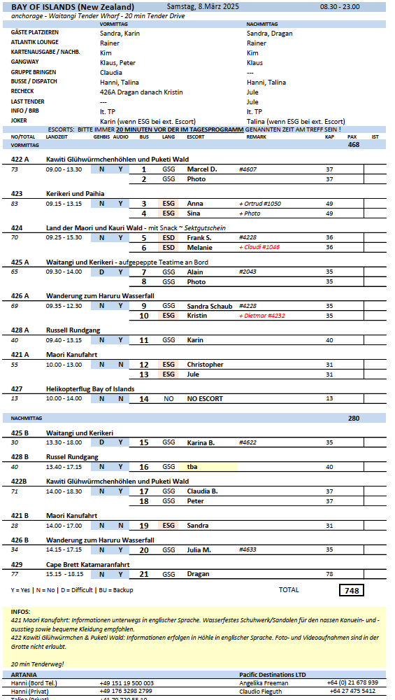

**Mo. 10.03. Gisborne / Neuseeland 08.00 – 20.00 Uhr**

**Hafen wurde aufgrund der Wetterbedingungen kurzfristig abgesagt**

**~~Gisborne und Wein| 3 Std. | 89,00 €~~**

~~Nach einer Einfuhrung in die Küstenstadt Gisborne fahren Sie zum Weingut Matawhero. Während eines gut 1-stündigen Aufenthaltes verkosten Sie 3-4 der hier produzierten Weine, begleitet von lokalem Käse und geniessen die Umgebung. Nach einigen Erklärungen und der Gelegenheit zum Fotografieren fahren Sie zurück in die kleine Stadt Gisborne und sehen bei einer Rundfahrt die am Wasser gelegene Statue von Captain James Cook, die an die Anlandung des berühmten Seefahrers erinnert.~~**~~Bitte beachten:~~**~~Sehr begrenzte Teilnehmerzahl.~~

**~~Eastwoodhill National Arboretum | 3 Std. | 105,00 €~~**

~~Etwa 30 Min. Transfer zum Eastwoodhill National Arboretum. Der Naturpark beherbergt über 25.000 Arten exotischer und einheimischer Bäume, Sträucher und Kletterpflanzen, die auf dem 135 ha großen Gelände wachsen. Jede Jahreszeit bietet ihre eigene Farb- und Blütenpracht. Die riesige Baumsammlung in Eastwoodhill genießt internationale Anerkennung. Man kümmert sich um gefährdete Baumarten und hat sich dem Naturschutz sowie der Bildung und Forschung verschrieben. Während Ihres etwa 2-stündigen Aufenthaltes unternehmen Sie eine geführte Wanderung und genießen anschließend eine Erholungspause bei Kaffee/Tee oder Saft und Gebäck. Danach erfolgt der Transfer zurück zum Schiff.~~

~~Bitte beachten: Für Gäste mit eingeschränkter Beweglichkeit nicht geeignet. Sehr begrenzte Teilnehmerzahl. Festes Schuhwerk empfohlen.~~

**~~Tatapouri-Riff | 3 Std. | 139,00 €~~**

~~Etwa 20 Min. Transfer zum Küstenort Tatapouri. Die Riffökologie-Tour ist eine beliebte Unternehmung in dieser Gegend. Vor Ort werden Sie mit Watthosen ausgestattet und waten bei Ebbe langsam in das flache Wasser. Mit etwas Glück werden Sie von freundlichen Stachelrochen begrüßt und erleben diese in ihrer natürlichen Umgebung. Erfahren Sie Wissenswertes über diese interessanten Meeresbewohner. Nach gut 1,5 Std. ziehen Sie sich wieder um und wärmen sich bei einem Heißgetränk auf, bevor Sie zum Schiff zurückfahren.~~

~~Bitte beachten: Für Gäste mit eingeschränkter Beweglichkeit nicht geeignet. Sehr begrenzte Teilnehmerzahl. Die Tierbeobachtung ist wetter- und gezeitenabhängig.~~

**~~Muriwai Dampfeisenbahnfahrt | 4 Std. | 169,00 €~~**

~~Kurzer Busshuttle-Service zur Bahnstation. Erleben Sie ein Stück bewegte Vergangenheit auf einer unvergeßlichen Fahrt mit der historischen Muriwai Bahn, einer der schönsten Dampfeisenbahnen Neuseelands. Die 1897 gebaute "WA 165" kam 1911 nach Gisborne und wurde 1942 ausgemustert. Liebevoll restauriert erstrahlt sie heute wieder in ihrer viktorianischen Pracht. Während der Fahrt passieren Sie die Küste der Poverty Bay, sehen die Statue von Captain James Cook und genießen die Aussicht auf die Landzunge Young Nick’s Head (Te Kurī-a-Pāoa). Die Fahrt bis zur ländlichen Maori-Siedlung Muriwai dauert etwa 40 Min. Genießen Sie unterwegs ein Glas Sekt. Bei Ankunft in Muriwai werden Sie von Maori-Schulkindern mit einer traditionellen "Kapa Haka" Darbietung empfangen. Nach dem Aufenthalt fahren Sie auf gleicher Strecke zurück, mit kurzem Bustransfer zurück zum Schiff.~~

~~Bitte beachten: Sehr begrenzte Teilnehmerzahl~~

**~~Kulturelle Eindrücke | 3 Std. mit Essen | 230,00 €~~**

~~Während einer etwa 45-minütigen Rundfahrt durch die Kleinstadt Gisborne erhalten Sie erste Informationen über die Kultur und Geschichte der hier lebenden Maori (Angehörige der indigenen Bevölkerung Neuseelands). An der Zeremonialstätte "Ohako Marae" angekommen, erleben Sie die traditionelle Maori-Begrüßungszeremonie "Pōwhiri". Erfahren Sie Wissenswertes über die formellen Reden "Whaikōrero" und den Stammesältesten "Kaumātua" sowie den ortsansässigen Stamm "Ngai Tāwhiri". Die Nachkommen der ursprünglichen Siedler beenden die Zeremonie mit einem Gebet "Karakia". Alkoholfreie Getränke, Sandwiches, Brot und Fisch/Meeresfrüchte werden gemeinsam im Speisesaal "Wharekai" des Versammlungshauses eingenommen, bevor Sie mit vielen Eindrücken von der Maori-Kultur zum Schiff zurückfahren.~~

~~Bitte beachten: Sehr begrenzte Teilnehmerzahl. Bitte respektieren Sie die Kultur, indem Sie während der Zeremonie Sonnenbrille und Kopfbedeckung abnehmen~~

**Di. 11.03. Napier / Neuseeland 07.00 – 17.00 Uhr**

**Unbedingt alle Ausflugstexte von Napier neu schreiben! Alle fehlerhaft. Lt. Bericht der AMA vor 6 Jahren sowie den Mails im Oktober 2024.**

**Stadtrundfahrt und Schokoladenfabrik | 3 Std. | 79,00 €**

Etwa 30 Min. Busfahrt **~~zu einem Aussichtspunkt, von dem Sie das schöne Panorama von Napier und den Blick auf den Pazifik genießen können.~~** Napier wurde in den 1930er Jahren durch ein Erdbeben völlig zerstört und im Art Déco Stil wiederaufgebaut. Bei einem **~~geführten Rundgang~~** lassen Sie die Architektur auf sich wirken. Sie sehen u.a. das meist fotografierte Gebäude "National Tobacco Building“. Weiterfahrt zur beliebten Silky Oak Chocolate Company, die hochwertige Schokoladenprodukte herstellt. Nach einer Kostprobe erfolgt ein Besuch des Museums, dessen Ausstellung sich mit der 3000 Jahre alten Geschichte der Schokolade beschäftigt. Anschließend Rückfahrt zum Schiff.**Bitte beachten:** Sehr begrenzte Teilnehmerzahl.

* Die Gäste wurden vorab informiert (über Ticket & Vortrag), dass es den Aussichtspunkt nicht gibt / nicht anzufahren ist & die Tour als RundFAHRT und nicht GANG stattfindet.

**Art-Déco-Stadt Napier | 4 Std. | 89,00 €**

Sie fahren zunächst **~~zum Napier Hill und entlang der Napier Terrasse mit Blick über Cape Kidnappers~~**auf den Pazifik und kommen zum Vorort  Ahuriri, ältester Stadtteil Napiers und direkt am Meer gelegen. Die Stadt wurde in den 1930er Jahren durch ein Erdbeben völlig zerstört und im Art Déco Stil wieder aufgebaut. Ein Reiseleiter führt Sie im Stadtzentrum zu den bedeutendsten Art-Déco-Gebäuden, und Sie sehen u.a. das meist fotografierte Gebäude, das "National Tobacco Building". Etwas Freizeit für einen Bummel und Rückfahrt zum Schiff.   
**Bitte beachten:** Sehr begrenzte Teilnehmerzahl.

* Ausflug wurde planmäßig durchgeführt
* Anmerkung unseres Escorts: die Tour könnte gut in drei Stunden durchgezogen werden mit anschließender Freizeit in der Stadt und Rückkehr per Shuttlebus

**Stadtrundfahrt mit Weinprobe | 3 Std. | 89,00 €**

Etwa **~~30 Min. Busfahrt zum Napier Hill, um das schöne Panorama zu genießen~~**. Weiterfahrt durch den Vorort Ahuriri, einer der ältesten Stadtteile. Napier wurde in den 1930er Jahren durch ein Erdbeben völlig zerstört und im Art-Déco-Stil wiederaufgebaut. Bei einem geführten Rundgang sehen Sie u.a. das meist fotografierte Gebäude "National Tobacco Building". Im Anschluss fahren Sie einem Weingut. Sie besuchen die Kellerei und nehmen an einer kleinen Weinprobe teil. Rückfahrt zum Schiff zurückfahren.   
**Bitte beachten:** Sehr begrenzte Teilnehmerzahl.

* Ausflug wurde planmäßig durchgeführt.
* Gäste wurden über das Ticket informiert, dass es den Aussichtspunkt zu Beginn nicht geben wird.

**Besuch einer Tölpelkolonie | 5 Std. | 139,00 €**

Mit geländegängigen Minibussen geht es die Küste entlang nach Te Awanga. Sie werden die weltweit größte Tölpelkolonie auf dem Festland bei Cape Kidnappers besuchen. Sie fahren vorbei an der Cape Kidnappers Farm, durch Flussbetten und weite Weideflächen und passieren atemberaubende Gefälle. Während dieser 16 km langen Fahrt ab Te Awanga werden Sie auch die beeindruckende Aussicht über die Hawke Bay genießen können. Weiter geht die Fahrt durch den einheimischen Wald und durch einen Schutzzaun, der das Eindringen von Raubtieren verhindert, bevor Sie die Kolonie erreichen. Der Tölpel ignoriert die Menschen und ist ein wilder Fischjäger, dessen steile Sinkflüge ins Wasser bestaunt werden können. **~~Im Anschluss werden Ihnen ein paar Snacks sowie Tee, Kaffee oder Saft gereicht.~~** Während der Rückfahrt zum Schiff unternehmen Sie noch eine kurze Panoramafahrt durch das Art-Déco-Viertel in Napier.  
**Bitte beachten:** Für Gäste mit eingeschränkter Beweglichkeit nicht geeignet. Sehr begrenzte Teilnehmerzahl.

* Ausflug wurde planmäßig durchgeführt
* Allgemein: Der Aufenthalt bei der Tölpelkolonie betrug lediglich 30 min, was nicht ganz ersichtlich ist wenn man das Toursheet liest. Die Fahrt vorab führt durch das geschützte Naturreservat. Mit etwas Glück sieht man hier bereits die einheimischen Tiere.
* Bevor man bei der Tölpelkolonie ankommt wir noch ein kurzer Fotostopp an den Klippen von Cape Kidnappers eingelegt
* Die Gäste haben die Toilettenmöglichkeiten lediglich außerhalb des Reservates. Aus diesem Grund wird sowohl auf der Hin- als auch auf der Rückfahrt hier ein kurzer Stopp eingelegt
* Die Tour wurde bereits im Vorhinein von der Agentur auf 4h gekürzt. Die Gäste wurden auf die neue Ausflugsdauer von 4h hingewiesen.
* Die kürzere Tour beinhaltet allerdings keinen Kaffee/Tee/Kekse. Diesen haben wir neu dazu bestellt, da er ausgeschrieben ist. Den Kaffee erhalten die Gäste direkt bei der Kolonie. Hier wurde ein kleiner Tisch aufgebaut mit einem Fruchtsaft, Tee und Kaffee, sowie eine Tupperbox mit kleinen Brownies

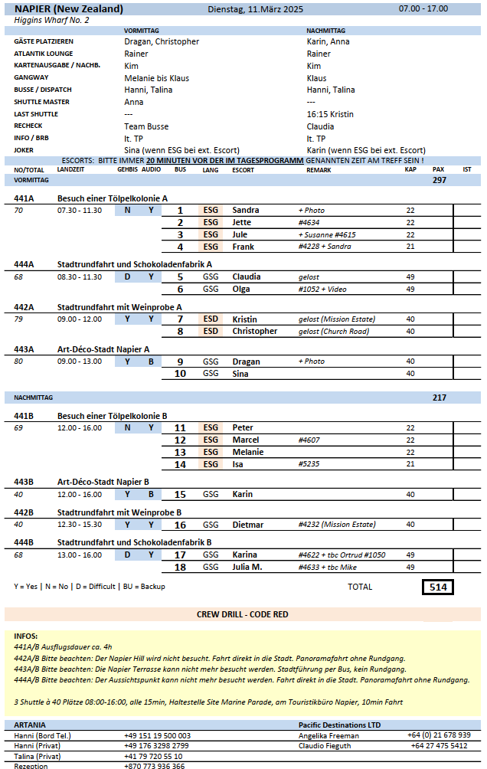

**Mi. 12.03. Picton / Neuseeland 09.00 – 18.00 Uhr**

**Bootsfahrt Queen-Charlotte-Sound | 2,5 Std. | 75,00 €**

Kurzer Hafen-Transfer zum Katamaran, mit dem Sie eine etwa 2-stündige Fahrt durch den malerischen Queen-Charlotte-Sound (gehört zu den Marlborough Sounds) unternehmen, von James Cook Ende des 18.Jh. entdeckt und nach Königin Charlotte (Ehefrau v. König George III.) benannt. Sie entdecken geschützte Lebensbereiche der heimischen Tierwelt, u.a. von Kormoranen, und genießen schöne Ausblicke auf die eindrucksvolle Umgebung. Im Anschluss Bustransfer zurück zum Schiff  
**Bitte beachten:** Sehr begrenzte Teilnehmerzahl.

* Die Bootsfahrt betrug lediglich 1 Std 15min – 1 Std- 30 min
* Rückmeldung unseres Escorts Gr. 2: Das Schiff war mit 87 Gästen sehr voll, sodass sich manche Gäste beschwert haben, dass sie keinen Platz mehr draußen bekommen hatten und im Inneren des Bootes nicht so viel sehen konnten. Die Lautsprecher im unteren und hinteren Teil des Bootes hatten keine Lautsprecher und einige Gäste hatten ihre Audiogeräte nicht dabei. Die Ansagen erfolgten dann parallel mit unserem Sender und dem Mikro des Bootes
* Die Gäste haben eine Erstattung in Höhe von 20,-€ erhalten

**NEU: Panorama-Bootsfahrt | 2 Std. | 75,00 €**

Willkommen in den Queen Charlotte Sounds / Tōtaranui, Teil der Marlborough Sounds. Die Sounds sind ein Netzwerk von Meer überfluteten/versunkenen Tälern. Sobald Sie Picton verlassen und die Hauptstrecke des Queen Charlotte Sounds überqueren, erreichen Sie Double Cove, einen geschützten Zufluchtsort voller Ferienhäuser, Kormorane und Fische. Genießen Sie hier eine Panoramafahrt rund um die Bucht. Double Cove ist ein verbotenes Angelgebiet und beherbergt zahme Fische, die regelmäßig gefüttert werden u.a. Kabeljau, Hering und Meeräsche. Nach dem Verlassen von Double Cove ist die Landschaft von Buchenwäldern umgeben. Auf dieser Tour können Sie einige der schönsten Stellen des Marlborough Sounds sehen.

**Bitte beachten:** Wenige Informationen in englischer Sprache. Mindestteilnehmerzahl erforderlich.

* Ausflug wurde planmäßig durchgeführt
* Allgemein: der Ausflug wurde als Alternative für alle Gäste die auf der WL standen angeboten. Anschließend wurde ein Aushang erstellt, damit alle Gäste die Möglichkeit hatten.

**Katamaranfahrt und Wanderung| 4 Std. | 149,00 €**

Kurzer Hafen-Transfer zum Katamaran, mit dem Sie zunächst eine etwa halbstündige Fahrt durch den malerischen Queen-Charlotte-Sound (gehört zu den Marlborough Sounds) unternehmen. Während der Fahrt genießen Sie die schöne Umgebung und können mit etwas Glück die heimische Tierwelt beobachten. Ziel ist der Queen-Charlotte-Track, wo Ihre etwa 2-stündige Wanderung startet mit spektakulären Aussichten auf die Küste. Der Weg führt durch die schöne Landschaft mit Farnen, Manuka-Sträuchern und Buchen und Sie erfahren viel Interessantes über die Flora und Fauna. Nach diesen Eindrücken erfolgt wieder die Rückfahrt mit dem Katamaran zum Hafen.  
**Bitte beachten:** Sehr begrenzte Teilnehmerzahl. Nur für sportliche Gäste, für Gäste mit eingeschränkter Beweglichkeit nicht geeignet. Festes Schuhwerk und Sonnenschutz erforderlich

* Abweichungen: Die Wanderung dauert nur ca. 1,5 Std. (insgesamte Ausflugslänge 3 Std.)
* Anmerkungen unseres Escorts Gr. 9: Gruppe viel zu groß für eine geführte Wanderung. Gäste die hinten laufen, können weder sehen was vorn erklärt wird, noch gehen min.70% der Informationen verloren, da die Audioguides wegen des Abstandes nicht funktionieren
* Gr. 6: Die Gäste wurden vor Ort in 2 Gruppen aufgeteilt. Deutsch mit Übersetzung von Angelika (local Guide). Englisch in Begleitung von unserem Escort
* Der Ausflugspreis wurde bereits an Bord auf 119,-€ reduziert aufgrund der Ausflugskürzung

**Weinregion Marlborough mit Verkostung | 4 Std. | 159,00 €**

Sie fahren etwa 30 Minuten in die bekannte Weinregion Marlborough und besuchen drei Weingüter. Sie verkosten eine Auswahl an regionalen Weinen und genießen unterwegs die eindrucksvolle Landschaft der Region. Aufenthalt in dem jeweiligen Weingut etwa 45 Min. Danach wieder Rückfahrt zum Schiff.   
**Bitte beachten:** Sehr begrenzte Teilnehmerzahl. Für Gäste mit eingeschränkter Beweglichkeit nicht geeignet.

* Ausflug wurde planmäßig durchgeführt
* Allgemein: Die Verkostung in den Weingütern gestaltete sich sehr unterschiedlich. Auf dem Spy Valley Weingut waren keine Tische eingedeckt und das Weinglas direkt am Eingang jedem in die Hand gedrückt. Wasser zwischen den Weinen wurde dort auch nicht gereicht. Ansonsten waren die anderen zwei Weingüter sehr gut auf die Verkostung vorbereitet

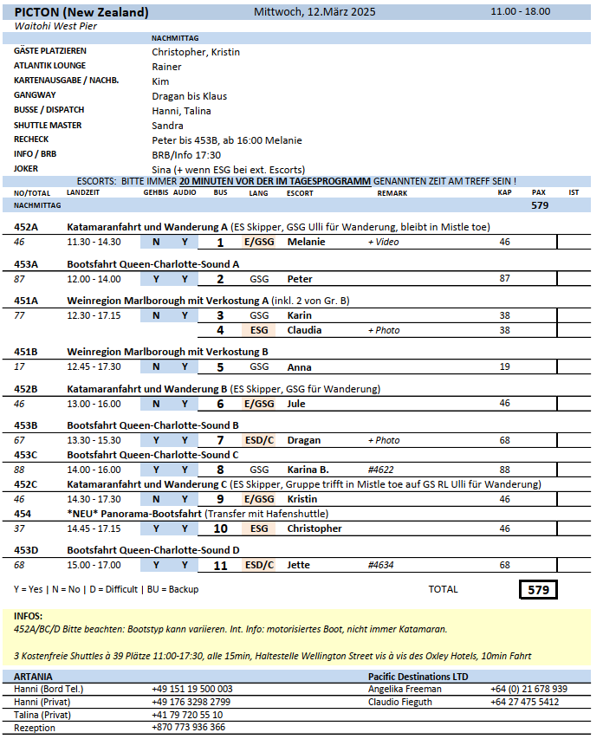

**Do. 13.03. Akaroa / Neuseeland 09.00 – 20.00 Uhr**

**Tenderweg 20 min!**

**Akaroa Stadtrundgang | 3 Std. | 43,00 €**

Akaroa zählt zu den ältesten Siedlungen der Region Canterbury. Der Ort geht auf eine französische und britische Kolonie zurück und hat sowohl als Walfängerstation als auch als Maori-Niederlassung eine abwechslungsreiche Geschichte. Die historischen Häuser und öffentlichen Gärten sind in jedem Fall einen Besuch wert. Auch hat die reizvolle Landschaft Akaroa zu einem beliebten Ferienziel gemacht, und die ca. 1.000 Einwohner arbeiten vorwiegend im Tourismus. Während Ihres etwa dreistündigen Rundgangs erfahren Sie Interessantes über den Ort und genießen einen Spaziergang durch den Garden of Tane mit einer Vielzahl neuseeländischer Baum- und Pflanzenarten. Besuch des noch heute in Betrieb stehenden hölzernen Leuchtturms, der ein Beispiel für das Engagement seitens der Gemeinde ist, das Kulturerbe zu schützen und zu erhalten.  
**Bitte beachten:**Für Gäste mit eingeschränkter Beweglichkeit nicht geeignet. Sehr begrenzte Teilnehmerzahl. Rutschfestes Schuhwerk und Mitnahme einer Jacke empfohlen. Führung in englischer Sprache.

* Ausflug wurde planmäßig durchgeführt
* Bemerkungen unserer Escorts: Schöne Tour. Stadtrundgang als Titel ist nicht ganz passend. Man läuft auch durch den Wald, den Berg hoch. Vielleicht wäre der Titel „Stadtwanderung“ besser, um für mehr Klarheit zu sorgen. 🡪 stand bereits im Bericht der Amadea von vor 6 Jahren, weshalb wir aufs Ticket geschrieben haben, dass es eine anspruchsvolle Stadtwanderung ist.

**Bootsfahrt Akaroa Bucht | 2 Std. | 99,00 €**

Erkunden Sie die Bucht von Akaroa an Bord eines motorisierten Katamarans. Der "Black Cat" ist ein 15 m langer Katamaran mit einem abgeschlossenen Fahrgastraum und einem offenen oberen Aussichtsdeck. Genießen Sie von hier Ausblicke auf die zerklüftete Küste mit Höhlen und Klippen sowie in die Schlucht mit Nikau-Palmen, der südlichste Ort der Welt, an dem diese Palmenart vorkommt. Mit etwas Glück sichten Sie Hector-Delfine, eine der kleinsten und seltensten Delfinarten der Welt. Der Hector-Delfin gehört zur Gattung der Schwarz-Weiß-Delfine und kommt ausschließlich in den Gewässern um Neuseeland vor. Die freundlichen und neugierigen Säugetiere begrüßen die Boote in diesen Gewässern meist das ganze Jahr hindurch. Von November bis Mai kommen die Delfine in die Bucht zum  Kalben. Neben verschiedenen Vogelarten - darunter unterschiedliche Arten von Komoranen - sichten Sie vom Katamaran aus vielleicht auch Zwerg- oder Gelbaugenpinguine.  
**Bitte beachten:**Sehr begrenzte Teilnehmerzahl.

* Ausflug wurde planmäßig durchgeführt

**Akaroa und Manderley Farm | 4 Std. | 109,00 €**

Landschaftlich reizvoller Transfer über die Banks Peninsula zur Manderley Farm. Sie erleben eine Schafschur und den Umgang des Farmers mit den Hirtenhunden. Anschließend erholsame Pause bei Tee/Kaffee und hausgemachtem Gebäck. Sie haben die Möglichkeit durch den idyllischen Garten der Farm zu spazieren.Während Ihrer Rückfahrt nach Akaroa legen Sie einen Fotostopp mit fantastischem Ausblick über die Bucht ein. Nach Ankunft in Akaroa kurzer geführter Rundgang bis zur Anlegestelle.   
**Bitte beachten:** Für Gäste mit eingeschränkter Beweglichkeit nicht geeignet. Begrenzte Teilnehmerzahl.

* Ausflug wurde planmäßig durchgeführt

**Christchurch und Stocherkahnfahrt | 5,5 Std. | 129,00 €**

Nach über einer Stunde landschaftlich reizvoller Fahrt erreichen Sie die Gartenstadt Christchurch. Bei der Ankunft legen Sie etwa 45 Min. Pause am River Side Market mit zahlreichen Restaurants und Cafés ein, bekannt für viele kulinarische Leckereien. Dann erfolgt eine Rundfahrt im Bus durch die Stadt am Avon River vorbei an den wichtigsten Sehenswürdigkeiten. Sie sehen u.a. die Kathedrale und das Arts Center. Die Rundfahrt endet am Stadtgarten Hagley Park für einen kleinen Spaziergang durch den sehenswerten Park. Kurzer Transfer zur Bootsanlegestelle für Ihre Stocherkahnfahrt auf dem Avon River. Es handelt sich um kleine Flachboote, die von einem "Stocherer", zumeist in edwardianischer Kleidung, gelenkt werden. Nach der gemütlichen, **~~ca. 1-stündigen Fahrt~~** fahren Sie im Bus zurück nach Akaroa zum Schiff.   
**Bitte beachten:**Für Gäste mit eingeschränkter Beweglichkeit nicht geeignet. Sehr begrenzte Teilnehmerzahl.

* Stocherkahnfahrt war bei allen Gruppen max. 15 - 20 min statt geplant 1 Std.
* Die Organisation vor Ort war relativ chaotisch, da keiner genau wusste wie es jetzt weiter geht
* Alle Gruppen wurden immer in 20er Gruppen eingeteilt (jeweils 10 Personen pro Kahn) so kam es auch, dass sich die Gruppen vermischt haben und somit eine immer größer werdende Verspätung entstand
* Einige unserer Gäste mussten auch die Boote von privaten Gästen auffüllen. Diese Gäste haben dadurch eine verlängerte Fahrt erhalten
* Die Gäste die nicht gerade Stocherkahn gefahren sind, wurden gebeten im anliegenden Café zu warten. Hier haben sie einen kostenfreien Kaffee erhalten. Allerdings gab es hier nicht genügend Platz für alle, sodass die Gäste den Kaffee schnell im Stehen trinken mussten. Alles in allem war die Situation vor Ort mehr als unbefriedigend.
* Vor Ort haben wir ebenfalls die Information erhalten, dass eine einstündige Stocherkahnfahrt im Allgemeinen nicht angeboten wird, die längste Tour dauert max. 30 min
* Bei keiner Gruppe wurde der Spaziergang im Park durchgeführt (Anmerkung: hier kann man die Beschreibung evtl. so anpassen, dass man den Park lediglich passiert)
* Die Freizeit am River Side Market war bei den Gruppen relativ unterschiedlich (zwischen 30-60 min je Gruppe) aufgrund der Verspätungen
* Gruppe 6: die Klimaanlage im Bus ist während der Fahrt kaputt gegangen. Durch das Glasdach hat es sich für die Gäste relativ schnell angefühlt wie in einer Sauna. In Christchurch selbst wurde ein neuer (etwas kleinerer) Bus für die Rückfahrt eingesetzt. Der Driverguide selbst war nicht gerade sehr informativ, sodass die Informationen direkt von dem begleitenden Escort gegeben wurden
* Beschwerden nach dem Ausflug: Spaziergang durch den Hagley Park fand nicht statt / Stocherkahnfahrt lediglich 20 min / Freizeit am River Side Market lediglich 30 min
* Verbesserungsvorschlag: Ausflug mit Lunchbox anbieten, da die Freizeit erst am Ende der Tour angeboten wurde, sodass die Gäste vorab keine Möglichkeit hatten sich etwas zu essen zu kaufen / Stocherkahnfahrt von Beginn an mit max. 20-30 Minuten ausschreiben / Besuch des Hagley Parkes streichen, da man bereits während der Fahrt sehr viel von diesem Park sieht und somit ein extra Stopp nicht nötig ist
* Erstattung an Bord: 40,-€ p.P.

**Christchurch per Bus und Tram| 5,5 Std. | 135,00 €**

Nach über einer Stunde landschaftlich reizvoller Fahrt erreichen Sie die Gartenstadt Chrischurch. Eine Rundfahrt im Bus durch die Stadt am Avon River führt vorbei an den wichtigsten Sehenswürdigkeiten. Sehen Sie u.a. die Kathedrale und das Arts Center. Genießen Sie danach etwa 45 Min. Freizeit für eigene Erkundungen und eine Pause am River Side Market mit zahlreichen Restaurants und Cafés, bekannt für viele kulinarische Leckereien. Treffpunkt zur vereinbarten Zeit für einen kurzen Transfer zur Tramstation. Genießen Sie die ca. 1-stündige Fahrt mit der historischen Straßenbahn. Abschließend legen Sie noch eine kurze Pause im Stadtgarten Hagley Park zum Fotografieren ein und fahren dann mit dem Bus zurück nach Akaroa zum Schiff.   
**Bitte beachten:**Für Gäste mit eingeschränkter Beweglichkeit nicht geeignet. Sehr begrenzte Teilnehmerzahl.

* Gruppe 10: Aufgrund der verspäteten Abfahrt vom Hafen ging der Zeitplan durcheinander. Die Tramfahrt sollte um 14.30 Uhr durchgeführt werden- dies verschob sich auf 15.00 Uhr. Da wir mit dem Bus schon um 14 Uhr am Tramstop ankamen und den Gästen die Info mitgeteilt wurde, dass wir uns alle um 14.30 Uhr für die Tramfahrt treffen, waren einige sehr verärgert das sie warten mussten. Die Freizeit am Riverside Market musste auf 45 min verkürzt werden aufgrund der Zeitknappheit. Der im Ausflugsbericht angegebene Walk im Hagley Park fand nicht statt. Bei der Rückfahrt wurde kein Stopp am Aussichtspunkt „Little River“ gemacht.
* Reklamationen: Einige Gäste bemängelten die schlechte Organisation des Zeitmanagements und vor allem, dass weder eine Lunchbox noch ein Mittagsessen angeboten wurden bei der Tour.
* Bemerkung: Der Driver Guide Ray war leider eine Katastrophe. Er kannte sich in der Region gar nicht aus und wusste auch nichts zu erklären. Mehrmaliges Nachfragen, ob er nicht einige interessante Fakten zu berichten wüsste, kommentierte er mit der Aussage „er sei nicht von hier und kenne sich nicht aus“. Letztlich habe ich ausführlich die Übersetzungshilfen vorgelesen und Fragen der Gäste mithilfe des Internets beantwortet
* Gruppe 8: Zeitlich hat das nicht gereicht. Die Gruppe hat den Stopp im Park weggelassen, da keine Zeit dafür war und die Gruppe mit der Tram vorbei ist. Tramfahrt lediglich 40min. Panoramafahrt durch die Stadt kann man weglassen. Dann lieber mehr Freizeit
* Beschwerden: Bus + Tram ist die gleiche Rundfahrt / Tramfahrt lediglich 30-40 min statt 1 Std / Freizeit lediglich 20 min
* Verbesserungsvorschlag: Ausflug mit Lunchbox anbieten. Besuch des Hagley Parkes streichen oder die Ausflugszeit verlängern / Rundfahrt mit dem Bus streichen, da man mit der Tram an allen wichtigen Sehenswürdigkeiten vorbeikommt und man so eine Dopplung spart. Die gewonnene Zeit kann man dann eher in etwas mehr Freizeit am Riverside Market investieren.
* Hier wurde nichts erstattet – im Nachgang kamen aber noch viele weitere Beschwerden. Eine Erstattung wäre rückblickend doch sinnvoll gewesen.

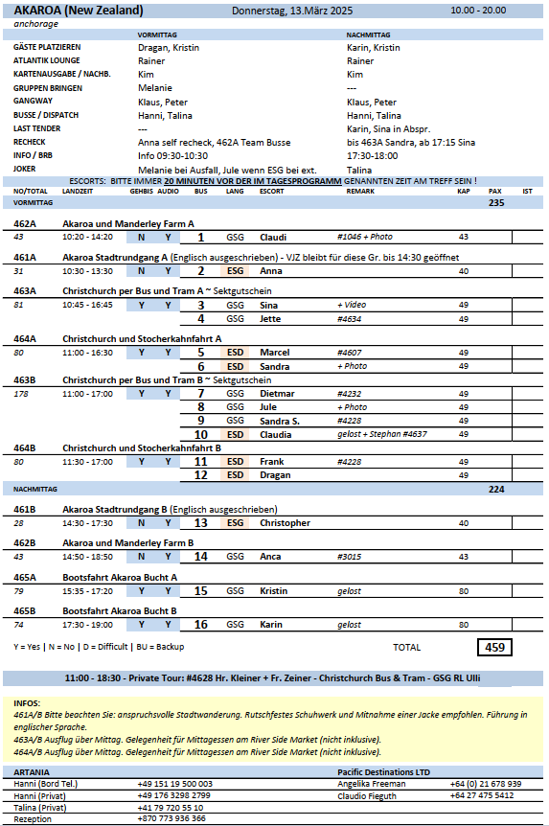

**Fr. 14.03. Timaru / Neuseeland 08.00 – 20.00 Uhr**

**Geraldine| 4 Std. | 79,00 €**

Sie fahren etwa 30 Min. durch die fruchtbare Canterbury-Ebene in die Stadt Geraldine, mit verschiedenen Galerien und Boutiquen, die lokale Produkte anbieten. Bei der Ankunft unternehmen Sie eine kurze Orientierungsfahrt und erhalten eine Einweisung in die Sehenswürdigkeiten Geraldines. Genießen Sie danach Freizeit für Spaziergänge und erkunden Sie z.B. den örtlichen Skulpturen- und Gartenpfad. Nach etwa 2,5 Std. Aufenthalt erfolgt die Rückfahrt zum Schiff im Hafen von Timaru.  
**Bitte beachten:** Für Gäste mit eingeschränkter Beweglichkeit nicht geeignet. Sehr begrenzte Teilnehmerzahl.

* Ausflug wurde planmäßig durchgeführt
* Anmerkungen unseres Escorts: Ankunft in der Stadt gegen 14:30, einige Kaffees waren bereits geschlossen, weitere haben um 15:00 Uhr geschlossen und der Rest um 16:30. 2,5 Stunden Freizeit in der Stadt dementsprechend viel zu viel. Die Gruppe wurde auf Gin und Knabbereien eingeladen, weil schon vieles geschlossen hatte.

**Peel Forest Naturpark und Schaffarm | 4 Std. | 95,00 €**

Sie fahren eine knappe Stunde durch die Region Canterbury, bekannt für den Ackerbau und die Saatgutproduktion. Halten Sie unterwegs Ausschau nach Nutztieren wie Schafen, Rindern und Rotwild. Sie gelangen zum Naturpark Peel Forest mit zahlreichen Wanderwegen. Zu den Attraktionen des Naturparks gehören riesige bis zu 1.000 Jahre alte Bäume. Sie unternehmen einen etwa 50-minütigen Spaziergang. Im Anschluss kurze Pause in der kleinen Stadt Geraldine, bevor Sie eine Schaffarm besuchen und die Demonstration einer Schafschur erleben. Nach der Vorführung fahren Sie noch eine gute halbe Stunde zurück zum Schiff.

**Bitte beachten:** Sehr begrenzte Teilnehmerzahl.

* Ausflug wurde planmäßig durchgeführt
* Anmerkung: Der ausgeschriebene Spaziergang sollte besser als leichte Wanderung ausgeschrieben werden
* Den Stopp in Geraldine könnte man ggf. auch weglassen, da man hier lediglich an einer Touristeninformation hält. Hier haben die Gäste die Möglichkeit Kaffee zu kaufen und die Toilette zu nutzen. (als Information: am Peel Forrest hat man auch die Möglichkeit einen Toilettenstopp einzulegen)

**Oamaru | 4 Std. | 99,00 €**

Eine gute Stunde landschaftlich schöne Fahrt entlang der Küste und durch hügelige Agrarlandschaft, bevor sie den breiten Waitaki River überqueren und nach Oamaru gelangen. Es ist die größte Stadt im Waitaki-Distrikt und vor allem für die schöne Kalksteinarchitektur im Viktorianischen Viertel bekannt. Nach einer Fotopause an einem Aussichtspunkt schlendern Sie mit Ihrem Gästeführer durch die Altstadt mit den sehenswerten viktorianischen Häusern, den steinernen Zeugen vom wirtschaftlichen Aufschwung der Stadt. Von Oamaru wurden weltweit die ersten Exporte von gefrorenem Fleisch in die ganze Welt verschickt. Sehen Sie Galerien, Antiquitätenläden und Buchhandlungen sowie erstklassige Restaurants und Bars. Etwas Freizeit für eigene Erkundungen, bevor Sie zum Schiff zurückfahren.

**Bitte beachten:**Für Gäste mit eingeschränkter Beweglichkeit nicht geeignet. Über eine Stunde zu Fuß. Sehr begrenzte Teilnehmerzahl.

* Ausflug wurde planmäßig durchgeführt

**Lake Tekapo mit Wanderung | 5 Std. | 110,00 €**

Nach etwa 1,5-stündiger Fahrt erreichen Sie den Lake Tekapo. Der ehemalige Gletschersee wuchs nach einer Aufstauung zum größten See der Region Canterbury im Herzen der Südinsel an. Sie fahren durch abwechslungsreiches Ackerland und passieren dabei Schaf-, Rinder-, Hirsch- und Freilandschweinefarmen. Genießen Sie die Fahrt durch die Mackenzie Region mit schönen Ausblicken auf den großen Lake Tekapo. ~~Sie unternehmen eine ca. 1,5-stündige Wanderung~~ und sehen unterwegs die "Church of the good Shepherd" (Kirche des Guten Hirten). Spazieren Sie entlang des Seeufers vor der Kulisse der Südalpen oder legen Sie eine Erfrischungspause im Dorf Tekapo ein. Auf der Rückfahrt Fotopause in der bunten Siedlung "Three Creeks", mit Kunsthandwerks- und Souvenirläden. Danach erfolgt die Rückfahrt zum Schiff.  
**Bitte beachten:**Für Gäste mit eingeschränkter Beweglichkeit nicht geeignet. Etwa 2 Std. Fußwege. Sehr begrenzte Teilnehmerzahl.

* Es gab vor Ort keine geführte Wanderung. Die Gäste wurden darüber bereits in der Show Lounge informiert
* Anmerkungen unseres Escorts: Phoenix Ausflugstitel und Beschreibung irreführend bzw. falsch! Im Text der Agentur steht, dass man bei einem Aufenthalt am See z.B. einen Spaziergang machen kann, aber es ist keine Rede von einer geführten Wanderung, wie es der Titel impliziert und es findet folgerichtig keine 1,5 stündige Wanderung statt, wie im Phoenixheft angegeben, sondern man hat bei der Ortschaft Tekapo am See knapp 1,5 Stunden Freizeit, einige Spazierwege sind gegeben , ganz in der Nähe die Kirche und des Border Collie-Denkmal
* Beschwerden: Ausflug war keine geführte Wanderung / für einen reinen Transfer zu teuer / Kirche des Guten Hirten war lediglich 10 min (leichter Spaziergang) vom Bus entfernt gelegen / Zeit vor Ort teilweise zu kurz
* Beschwerde 7693 Potmeier, weil der Ausflug nicht wie ausgeschrieben eine Wanderung war
* Verbesserungsvorschlag: Ausflug als reiner Transfer zum Lake Takapo ausschreiben, mit etwas mehr Zeit vor Ort
* Erstattung an Bord aufgrund fehlender Wanderung: 30,-€ p.P.

**Sa. 15.03. Port Chalmers / Neuseeland 07.00 – 17.00 Uhr**

**Panoramafahrt Dunedin | 4 Std. | 69,00 €**

Etwa 30 Min. Bustransfer nach Dunedin, einstmals die größte und reichste Stadt des Landes und Sitz der ersten Universität. Heute ist Dunedin die zweitgrößte Stadt der Südinsel Neuseelands und Hauptstadt der Region Otago. Historisch gesehen ist sie einer der interessantesten Orte Neuseelands. Während Ihrer Panoramarundfahrt passieren Sie die schöne Kathedrale, das Bahnhofsgebäude, den parkähnlichen Octagon Platz und die Baldwin Street, die steilste Straße Neuseelands. Anschließend etwas Zeit zur freien Verfügung und Rückfahrt zum Schiff.  
**Bitte beachten:** Begrenzte Teilnehmerzahl.

* Ausflug wurde planmäßig durchgeführt
* Hin- und Rückfahrt betrug lediglich 20 min. Während der Panoramafahrt wurden 3 Fotostopps a 20 min durchgeführt (Botanischer Garten, der steilsten Straße der Welt, Bahnhof) anschließend hatten die Gäste eine fast einstündige Freizeit am Octagon

**Dunedin und Orokonui Naturschutzgebiet | 4 Std. | 99,00 €**

Nach etwa einstündiger Busfahrt erreichen Sie das Naturschutzgebiet Orokonui Ecosanctuary. Dieses einzigartige Naturschutzprojekt ist eine umzäunte Zone auf  der Südinsel Neuseelands, in der sich heimische Flora und Fauna ohne Bedrohung durch eingeführte Schädlinge oder natürliche Feinde entfalten kann. Hier finden Sie einige der faszinierendsten und seltensten Tier- und Pflanzenarten des Landes. Mit Ihrem Besuch im Orokonui Naturschutzgebiet unterstützen Sie ein Projekt, welches sich zum Ziel gesetzt hat, die endemische Artenvielfalt und damit das neuseeländische Naturerbe für zukünftige Generationen zu erhalten. Bei Ihrem Rundgang in kleinen Gruppen wird Ihnen ein lokaler Naturkundeexperte in englischer Sprache Flora und Fauna näherbringen. ~~Bei Ihrem Besuch lernen Sie auch die einheimischen Flachsarten sowie die traditionelle Verarbeitung von Flachs durch die Maori kennen.~~ Nach etwa insgesamt 2 Stunden Aufenthalt unternehmen Sie im Anschluss eine kurze Orientierungsfahrt durch Dunedin. Die "Stadt auf dem Hügel" ist die zweitgrößte Stadt der Südinsel und zugleich Hauptstadt der Region Otago. Rückfahrt zum Schiff.  
**Bitte beachten:** Für Gäste mit eingeschränkter Beweglichkeit nicht geeignet. Begrenzte Teilnehmerzahl. Rutschfestes Schuhwerk und Regenschutz empfohlen.

* Ausflug wurde planmäßig durchgeführt. Flachsdarstellung konnte nicht stattfinden. Sie steht auch nicht in der Version der Agentur.

**Dunedin und Halbinsel Otago mit Larnach Castle | 6,5 Std. ohne Essen | 115,00 €**

Vom Hafen etwa 30 Min. Busfahrt nach Dunedin und Beginn der Panoramafahrt. Sie passieren u.a. das schöne Bahnhofsgebäude und den parkähnlichen Octagon Platz. Anschließend Busfahrt zur Halbinsel Otago, bekannt für ihre vielfältige Flora und Fauna. Sie besuchen das liebevoll restaurierte Schloss von Larnach und seine Gärten. Die Gärten von Larnach Castle wurden vom New Zealand Gardens Trust als Garten von internationaler Bedeutung eingestuft. Nach dem Besuch des Schlosses und der Gärten etwas Freizeit für ein individuelles Mittagessen, bevor Sie zurück nach Port Chalmers fahren.   
**Bitte beachten:** Für Gäste mit eingeschränkter Beweglichkeit nicht geeignet. Begrenzte Teilnehmerzahl. Mitnahme einer Jacke empfohlen.

* Ausflug wurde planmäßig durchgeführt

**Zugfahrt zur Taieri-Schlucht| 7,5 Std. mit lokaler Lunchbox | 205,00 €**

Mit dem restaurierten Taieri-Gorge-Zug fahren Sie nahe der Anlegestelle des Schiffes ab. Sie passieren zunächst die Vororte Dunedins, bevor Sie über weites Farmland in die Taieri-Schlucht gelangen. Die Strecke führt durch eine zerklüftete Landschaft mit Tunnels und Viadukten, durch tiefe Täler und entlang steiler Hänge. Sie befinden sich in einer Gegend, die nur mit dem Zug oder zu Fuß erreichbar ist. Während der Bahnfahrt wird ein Lunchbox- Mittagessen serviert. Rückfahrt mit dem Zug nach Dunedin. Ein kurzer Fotostopp in Dunedin am Hauptbahnhof bietet Gelegenheit, das schöne Bahnhofsgebäude zu fotografieren. Anschließend Weiterfahrt mit dem Zug zum Hafen.  
**Bitte beachten:** Begrenzte Teilnehmerzahl.

* Ausflugsdauer lediglich 6 Std. statt 7,5 Std.
* Der kurze Fotostopp in Dunedin entpuppte sich als einstündiger Aufenthalt
* In Hindon wird schon seit Monaten nicht mehr angehalten
* Schwieriger Ein-/Ausstieg am Bahnsteig, ansonsten nur 3 bereit gestellte Treppen (vorn, Mitte, hinten jeweils eine) daher lange Ein-/Ausstiege
* #8339 Krüger BN 236027 + 5506 Schwarz BN416973 haben sich mehrfach sehr über die Tour beschwert (vor allem wegen des langen Aufenthalts in Dunedin. Wir haben in mehreren Gesprächen angemerkt, dass die Merhheit der Gäste diesen langen Stopp sehr genossen hat. Dennoch verstehen wir den Punkt, dass es nicht klar hervorgeht.

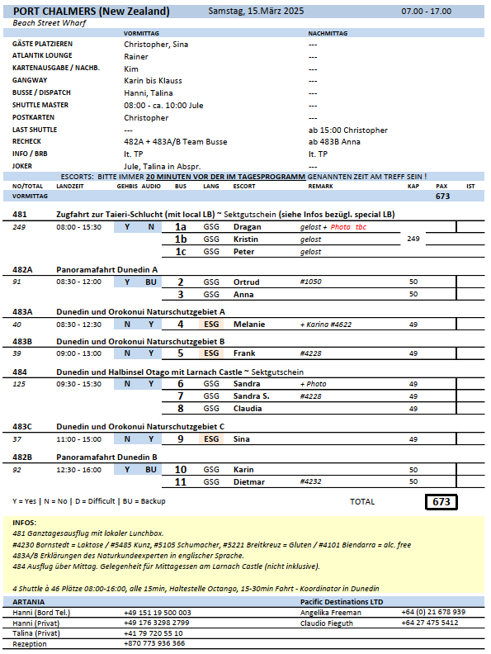

**Mi. 19.03. Hobart / Tasmanien / Australien 08.00 – 23.00 Uhr**

**Panoramafahrt Hobart | 2 Std. | 45,00 €**

Genießen Sie eine etwa 2-stündige Panoramafahrt durch die tasmanische Hauptstadt Hobart. An das Stadtzentrum angrenzend, passieren Sie Sullivans Cove am Fluss Derwent. Hier siedelten die ersten Europäer der Region und befanden sich die ersten Hafenanlagen von Hobart. Sie fahren weiterhin am Parlamentsgebäude und dem Salamanca Place vorbei. Samstags, wenn der örtliche Markt stattfindet, herrscht hier reges Treiben. Sehen Sie auch Battery Point Village, einst das Armenviertel der Stadt beherbergt Battery Point heute Premium-Immobilien und gehört zu den beliebten Vororten. Sie passieren Nutgrove Beach mit Ausblicken auf den Mount Wellington und sehen die beeindruckenden Regierungsgebäude sowie den Botanischen Garten. Vorbei an der Penitentiary Chapel, erfahren Sie Wissenswertes über die Sträflingsgeschichte. Mit diesen Eindrücken kehren Sie zurück zum Schiff.  
**Bitte beachten:**Begrenzte Teilnehmerzahl. Keine Pausen oder Innenbesichtigungen.

* Ausflug wurde planmäßig durchgeführt

**Hobart und Mount Wellington | 4 Std. | 59,00 €**

Hobart, die Hauptstadt Tasmaniens mit etwa 210.000 Einwohnern, liegt am Fuß des 1.271 m hohen Mount Wellington. Zunächst fahren Sie zum Aussichtspunkt Rosny Hill und genießen den Panoramablick. Danach geht es weiter zum Botanischen Garten, wo Sie einen kurzen Spaziergang unternehmen, um die exotische Pflanzenwelt zu sehen. Nach einer kurzen Orientierungsfahrt durch die Stadt fahren Sie dann zum Mount Wellington und genießen auch von hier besonders schöne Ausblicke auf Hobart und Umgebung. Danach geht es zum Vorort Battery Point, Anfang des 19.Jh. gegründet und mit kolonialer Architektur, und weiter nach Salamanca, wo Sie während eines kurzen Spaziergangs über den Straßenmarkt bummeln können. Nach diesen Eindrücken Rückkehr zum Schiff.  
**Bitte beachten:** Begrenzte Teilnehmerzahl. Etwa 1 Std. zu Fuß insgesamt.

* Ausflug wurde planmäßig durchgeführt
* Die Gäste haben bereits vorab folgende Information per Brief erhalten:

*„Der Straßenmarkt von Salamanca ist nur Samstags geöffnet. Allerdings werden die Spezialitätengeschäfte geöffnet sein“*

**Historisches Richmond und Bonorong Naturschutzgebiet | 4 Std. | 85,00 €**

Etwa 45-minütige Busfahrt in die historische Ortschaft Richmond mit sehenswerter georgianischer Architektur. Sie haben Zeit zur freien Verfügung, um individuell durch Geschäfte und Galerien zu bummeln oder die älteste Katholische Kirche und die älteste Steinbrücke Australiens zu besichtigen. Weiterfahrt ins Naturschutzgebiet Bonorong Wildlife Park, Heimat von Koalas, Kängurus, Wombats, Beutelmardern und natürlich des Tasmanischen Teufels. Während des Besuchs werden Ihre Fragen von Wildhütern beantwortet (in englischer Sprache). Nach dem gut einstündigen Aufenthalt Rückfahrt zum Schiff.  
**Bitte beachten:** Begrenzte Teilnehmerzahl. Bitte haben Sie Verständnis, dass zum Schutz der Tiere diese nicht gestreichelt werden dürfen.

* Ausflug wurde planmäßig durchgeführt
* Die Gäste haben bereits vorab folgende Information per Brief erhalten:

*„Leider ist der letzte Koala im Bonorong Naturschutzgebiet verstorben. Weitere einheimische Tiere wie z.B. Kängurus, Wombats, Beutelmardern und natürlich der Tasmanischen Teufel sind nach wie vor zu sehen“*

* Bus 22: #6501 Wersin/Kerpel BN 245616: der Herr sitzt im Rollstuhl, die Wege im Park sind nicht machbar mit Rollstuhl. Ramon (Escort) hat den Herren durch den ganze Park geschoben, da es für die Dame bei den unebenen Gegebenheiten nicht möglich war. An Bord wurden alle weiteren Ausflüge besprochen und accessability geprüft. Im Nachgang haben die Gäste 25€ Gutschein CD p.P. erhalten.

**Bruny Island | 9 Std. mit Essen | 269,00 €**

Mit dem Bus fahren Sie von Hobart nach Kettering und setzen von hier mit der Fähre über auf Bruny Island (insgesamt etwa 1,5 Std. Anfahrt). Die Insel (eigentlich zwei durch einen Tombolo verbundene Inseln) ist 362 qkm groß, die höchste Erhebung liegt bei 571 m. Das Landschaftsbild wird von Eukalyptus-Wäldern geprägt, die Klippen der teils rauen Küste sind bis zu 200 m hoch und es gibt lange Sandstrände. Genießen Sie während Ihrer Rundfahrt ein köstliches Mittagessen im Restaurant mit herrlichem Blick auf die Adventure Bay. Lernen Sie die Produkte der Inselerzeuger kennen und kosten Sie Käse- und Bier bei der Bruny Island Cheese Company. Weiterhin genießen die herrliche Aussicht vom Aussichtspunkt "Neck Lookout" und haben Gelegenheit für einen Spaziergang am Sandstrand. Sie besuchen HIBA Bruny Island Fudge mit schöner Gartenanlage uns kosten das köstliche Weichkaramell "Fudge". Ein Besuch bei Bruny Island Honey, zur Verkostung von Honigeis, inmitten der typischen Buschlandschaft rundet Ihren Besuch auf der Insel ab. Rückfahrt mit Fähre und Bus zum Schiff.  
**Bitte beachten:** Sehr begrenzte Teilnehmerzahl. Aufenthalt auf der Insel etwa 6 Stunden (inkl. Mittagessen, Fotostopps). Erläuterungen in englischer Sprache.

* Ausflug wurde planmäßig durchgeführt

**Küsten- und Bootsfahrt mit Wildpark | 9,5 Std. mit Essen | 299,00 €**

Zunächst etwa 1,5-stündige Busfahrt zur Tasmanischen Halbinsel. Ab Port Arthur startet die 3-stündige Bootsfahrt entlang der spektakulären Küstenlinie der Halbinsel. Während Sie entlang der höchsten Meeresklippen der südlichen Hemisphäre und an Tiefseehöhlen vorbeifahren, können Sie mit etwas Glück Robben und Seevögel beobachten, vielleicht sogar eine Gruppe von Delfinen sichten, die spielerisch mit den Bugwellen schwimmen. Danach  fahren mit dem Bus zum Tasmanian Devil Conservation Park (Unzoo) und nehmen Ihr Mittagessen ein. Während des gut 2-stündigen Aufenthaltes erfahren Sie mehr über den legendären Tasmanischen Teufel, und vielleicht haben Sie auch Gelegenheit, Wallabys, Kängurus und Filander in ihrer natürlichen Umgebung zu beobachten. Danach etwa 1,5-stündige landschaftlich schöne Rückfahrt nach Hobart.   
**Bitte beachten:** Für Gäste mit eingeschränkter Beweglichkeit nicht geeignet. Sehr begrenzte Teilnehmerzahl. Wasserfeste Jacke zum Schutz vor Spritzwasser während der Bootsfahrt und bequemes Schuhwerk empfohlen. Bitte haben Sie Verständnis, dass zum Schutz der Tiere diese nicht gestreichelt werden dürfen.

* Ausflug wurde planmäßig durchgeführt

**Ostküste und Maria Island per Flug und zu Fuß | 4,5 Std. mit Essen | 399,00 €**

Zunächst etwa 1,5-stündige Busfahrt zur Tasmanischen Halbinsel. Ab Port Arthur startet die 3-stündige Bootsfahrt entlang der spektakulären Küstenlinie der Halbinsel. Während Sie entlang der höchsten Meeresklippen der südlichen Hemisphäre und an Tiefseehöhlen vorbeifahren, können Sie mit etwas Glück Robben und Seevögel beobachten, vielleicht sogar eine Gruppe von Delfinen sichten, die spielerisch mit den Bugwellen schwimmen. Danach  fahren mit dem Bus zum Tasmanian Devil Conservation Park (Unzoo) und nehmen Ihr Mittagessen ein. Während des gut 2-stündigen Aufenthaltes erfahren Sie mehr über den legendären Tasmanischen Teufel, und vielleicht haben Sie auch Gelegenheit, Wallabys, Kängurus und Filander in ihrer natürlichen Umgebung zu beobachten. Danach etwa 1,5-stündige landschaftlich schöne Rückfahrt nach Hobart.   
**Bitte beachten:** Für Gäste mit eingeschränkter Beweglichkeit nicht geeignet. Sehr begrenzte Teilnehmerzahl. Wasserfeste Jacke zum Schutz vor Spritzwasser während der Bootsfahrt und bequemes Schuhwerk empfohlen. Bitte haben Sie Verständnis, dass zum Schutz der Tiere diese nicht gestreichelt werden dürfen.

* Ausflug ohne PHX Begleitung

**Südwest-Wildnis per Flug/Boot/Bus | ca. 9,5 Std. mit Flug/Boot/Bus/Lunchbox| 599,00 €**

Bustransfer zum Flugplatz Cambridge. Während des ca. 1-stündigen Fluges erleben Sie die unberührten Gebiete im Südwesten von Tasmanien aus der Vogelperspektive, eine der ursprünglichsten und unzugänglichsten Gegenden von Australien. Die Küsten, Landschaften und Wasserwege des Südwest-Nationalparks gehören zu den beindruckendsten des Landes. Aufgrund der abgelegenen Lage besuchen nur wenige Menschen diese weitgehend unberührte Region. Genießen Sie atemberaubende Ausblicke aus der Luft, während Sie Hobart und den Fluss Derwent überqueren, durch die Kanalregion an Bruny Island vorbeifliegen und dann nach Westen abbiegen, um entlang der zerklüfteten Südküste zum Bathurst Harbour Flugplatz bei der kleinen Siedlung Melaleuca zu fliegen. Während Ihres etwa 6-stündigen Aufenthaltes genießen Sie eine bequeme Bootsfahrt durch die gewundenen Wasserwege von Bathurst Harbour. Kurze Wanderungen führen durch die Natur, um Ausschau nach Wildtieren zu halten oder zu Aussichtspunkten zu gelangen. Die Spaziergänge sind leicht und führen meist durch flaches Gelände oder über erhöhte Stege. Zur Verpflegung wird Ihnen eine Lunchbox gereicht sowie Kaffee/Tee, Saft und Wein. Genießen Sie anschließend den Rückflug nach Hobart. Sie fliegen landeinwärts über die spektakuläre Arthur Range, einschließlich Federation Peak. Sie sehen den Mount Picton und das Huon Valley und kehren dann über den Mount Wellington nach Hobart zurück, wo Sie die schöne Hauptstadt Tasmaniens aus der Vogelperspektive bestaunen, bevor Sie wieder in Cambridge landen und mit dem Bus zurück zum Schiff fahren.  
**Bitte beachten:** Für Gäste mit eingeschränkter Beweglichkeit nicht geeignet. Mindestteilnehmerzahl erforderlich. Sehr begrenzte Teilnehmerzahl. Je nach Flugzeug 2-7 Passagiere. Bootstour mit Anlandungen und Mittagessen gesamt ca. 6 Std., Flugzeiten hin/rück knapp 2 Std., Fußweg etwa 1 Std.; Erklärungen von Piloten/Schiffscrew etc. in englischer Sprache. Jacke, Kopfbedeckung, bequemes Schuhwerk und Sonnenschutz empfohlen. Keine Gästeführung, Transportmittel nicht exklusiv für Phoenix Reisen. Durchführung wetterabhängig.

* Ausflug ohne PHX Begleitung

**\*NEU* Bruny Island mit Wilderness-Bootsfahrt| ca. 9,5 Std. mit Essen | 249,00 €**

Sie starten früh ab Hobart und fahren etwa 1 Std. mit dem Bus nach Kettering. Hier setzen Sie mit der Fähre in etwa 30 Minuten zur Bruny Island über. Nach Ankunft fahren Sie rund eine Stunde nach Adventure Bay mit Zwischenstopp am berühmten Aussichtspunkt "The Neck", der einen herrlichen Panoramablick auf die Insel und das Meer bietet. In Adventure Bay genießen Sie eine gemütliche Pause mit Kaffee/Tee und Blaubeermuffins. Dann starten Sie zum Highlight des Ausfluges: eine 3-stündige Wilderness-Bootstour entlang der spektakulären Küste von Bruny Island. Sie passieren beeindruckende Felsformationen wie die "Breathing Rock" und erleben die schmale Passage zwischen der Küste und der markanten Felsformation "The Monument". Hier treffen die Tasmanische See und der Ozean auf eindrucksvolle Weise aufeinander. Die Bootsfahrt bietet auch die Möglichkeit zur Tierbeobachtung. Sie halten Ausschau nach Robben, Delfinen und Seevögeln, die Sie mit etwas Glück in ihrem natürlichen Lebensraum entdecken können. Nach Beendigung nehmen Sie Ihr Mittagessen sein. Danach etwa 1-stündige Rückfahrt durch malerische Landschaft zum Fähranleger und mit der Fähre zurück nach Kettering. Von hier erfolgt die etwa 1-stündige Busfahrt nach Hobart zum Schiff.   
**Bitte beachten:** Sehr begrenzte Teilnehmerzahl. Für Gäste mit eingeschränkter Beweglichkeit nicht geeignet. Kommentare während der Bootsfahrt in englischer Sprache.

* Ausflug wurde planmäßig durchgeführt

**\*NEU* Maria Island mit dem Wasserflugzeug** **| 4,5 – 5 Std. mit Picknick| 539,00 €**

Zunächst kurzer Fußweg vom Schiff zum Startplatz des Wasserflugzeuges. Nach einer Einweisung heben Sie zu einem 1-stündigen Flug zur beeindruckrenden Maria Island ab, einer abgelegenen und bergigen Insel vor der Ostküste Tasmaniens. Während des Fluges genießen Sie einen atemberaubenden Blick auf die wunderschöne Ostküste Tasmaniens. Nach dem malerischen Flug landen Sie auf der idyllischen Graspiste von Maria Island. Die 115,5 Quadratkilometer große Insel, die vollständig Teil des Maria Island National Parks ist, zählt zu den bedeutendsten Naturschutzgebieten der Region. Hier erwarten Sie unberührte Wildnis, historische Ruinen, weite Buchten, imposante Klippen und eine bewegte Geschichte. Maria Island erzählt von vergangenen Zeiten: einst Schauplatz von Strafkolonien, später ein Zentrum für die vielseitigen Unternehmungen des italienischen Pioniers Diego Bernacchi und schließlich eine Basis für die National Portland Cement Company. Heute ist die Insel ein Ort der Ruhe und Erholung, der vor allem durch die vielfältige Tierwelt beeindruckt.  
Seit den 1960er-Jahren ist Maria Island ein wichtiger Standort für Naturschutzprojekte. Mehrere bedrohte Tierarten wurden hier angesiedelt, darunter 15 Tasmanische Teufel, die dank der abgeschiedenen Lage der Insel geschützt leben können.  
Während Ihres Besuchs erkunden Sie die Insel auf einem kurzen Spaziergang, der Ihnen die Schönheit der Natur und die faszinierende Geschichte näherbringt. Anschließend genießen Sie einen liebevoll vorbereiteten Gourmet-Picknickkorb inmitten der friedlichen Landschaft.   
Nach einem etwa 2-stündigen Aufenthalt treten Sie den Rückflug an, der erneut schöne Ausblicke auf Hobart und die Küstenlandschaft bietet. Schließlich landen Sie wieder sanft auf dem Wasser des Hafens von Hobart.  
**Bitte beachten:** Sehr begrenzte Teilnehmerzahl. Für Gäste mit eingeschränkter Beweglichkeit nicht geeignet. Flug mit einer Cessna mit großen Fenstern, jeder Passagier wird einen Fensterplatz haben. Die Insel ist Lebensraum einer vielfältigen Tierwelt, deren Sichtung nicht garantiert werden kann. Alle Kommentare in englischer Sprache. Festes Schuhwerk, wetterfeste Kleidung bzw. Sonnenschutz empfohlen.

* Ausflug ohne PHX Begleitung

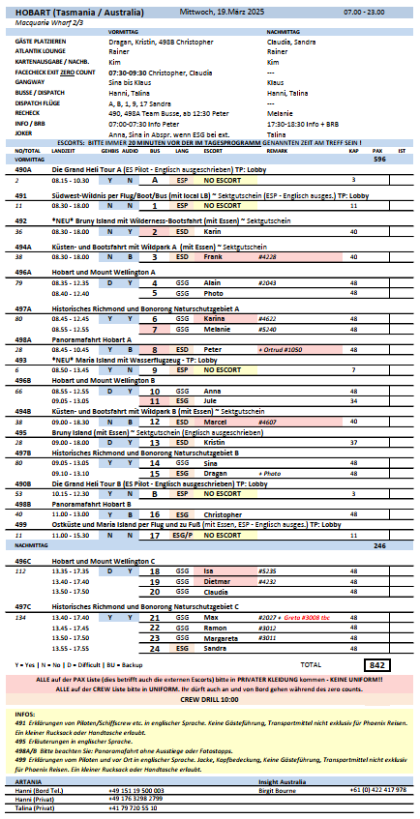

**Sa. 22.03. Eden / Australien 08.00 – 17.00 Uhr**

**Landschaftsfahrt Eden | 2,5 Std. | 49,00 €**

Während der Panoramafahrt gewinnen Sie einen ersten Eindruck von der landschaftlichen Schönheit entlang der Sapphire Coast. Sie passieren die Mary McKillop Hall sowie den traumhaften Aslings Beach und fahren nördlich über den Küstenort Pambula in die Stadt Merimbula. Am Strand von Short Point genießen Sie eindrucksvolle Ausblicke (Fotostopp). Danach Rückfahrt über Quarantine Bay und das schöne gelegene Boutiquehotel Seahorse Inn zum Hafen.  
**Bitte beachten:** Begrenzte Teilnehmerzahl.

* Ausflug wurde planmäßig durchgeführt

**Bootsfahrt Twofold Bay | 2,5 Std. | 65,00 €**

Kurzer Spaziergang zum Anleger Ihres Ausflugsbootes, mit dem Sie eine etwa zweistündige Bootstour durch die Twofold Bay genießen und die eindrucksvolle Landschaft der Saphirküste erleben. Während der Fahrt passieren Sie u.a. den 23 m hohen Ben-Boyd-Tower, am Eingang zum Hafen gelegen, das malerisch gelegene Boutiquehotel Seahorse Inn bei Boydtown sowie die Edrom Lodge, die (Eukalyptus-)holzverarbeitende Fabrik, Werftanlagen, Muschelfarmen sowie die Quarantine Bay. Mit etwas Glück sichten Sie Delphine und Robben. Während der Fahrt wird Ihnen Tee/Kaffee serviert. Rückkehr zum Hafen.  
**Bitte beachten:** Sehr begrenzte Teilnehmerzahl. Für Gäste mit eingeschränkter Beweglichkeit nicht geeignet.

* Ausflug wurde planmäßig durchgeführt

**Malerische Orte entlang der Sapphire Coast | 4,5 Std. | 85,00 €**

Entdecken Sie mit Boydtown, Merimbula und Eden malerische Orte an der Sapphire Coast, die für ihre natürliche Schönheit und unberührte Umgebung bekannt sind. Man sagt aus den Gewässern dieser Gegend stammen einige der besten Meeresfrüchte Australiens. Sie besuchen den Aussichtspunkt Rotary Park mit Ausblicken auf den Boyd Tower und fahren zum Cocora Beach, um mit etwas Glück den Gesang der australischen Glockenvögel zu hören. Halten Sie in der Quarantine Bay Ausschau nach Stachelrochen und Pelikanen, die versuchen etwas vom Fang des Tages der einheimischen Fischer zu erhaschen. Das historische Boydtown mit dem luxuriösen Seahorse Inn Hotel lädt zu einem Strandspaziergang ein und danach erfolgt eine Pause in Merimbula, das für seine köstlichen Meeresfrüchte und preisgekrönten Austern bekannt ist. Rückfahrt nach Eden, am nördlichen Ende der Twofold Bay, dem dritt tiefsten Naturhafen der südlichen Hemisphäre. Eden war die Heimat von Old Tom, dem legendären Killerwal, dessen Geschichte im Eden Killer Whale Museum erzählt wird. Nach dem Besuch fahren Sie zurück zum Schiff.  
**Bitte beachten:** Sehr begrenzte Teilnehmerzahl. Für Gäste mit eingeschränkter Beweglichkeit nicht geeignet. Bequemes Schuhwerk und Sonnenschutz empfohlen. Etwa 2,5 Std. zu Fuß insgesamt.

* Ausflug wurde planmäßig durchgeführt

**"Tierische Begegnung" | 3,5 Std. | 85,00 €**

Von Eden fahren Sie zur Merimbula Wharf, wo Sie etwas Freizeit haben und schöne Ausblicke auf die Umgebung genießen. Im Anschluss geht es dann weiter zum Potoroo Palace (Native Animal Educational Sanctuary), ein schön angelegter Zoo, in dem die Tiere in freier Natur leben können. Nach einem geführten Rundgang haben Sie Zeit zur freien Verfügung mit der Gelegenheit, in näheren Kontakt zu den Tieren zu kommen. Nach diesen Eindrücken geht es dann wieder zurück zum Hafen.  
**Bitte beachten:** Begrenzte Teilnehmerzahl. Bitte haben Sie Verständnis, dass zum Schutz der Tiere diese nicht gestreichelt werden dürfen.

* Ausflug wurde planmäßig durchgeführt
* Anmerkungen unseres Escorts: 45min in Merimbula Wharf ist zu viel. Besser nicht anfahren und dafür länger im Park bleiben

**Beowa-Nationalpark | 3 Std. | 97,00 €**

Bereits während des 45-minütigen Transfers vom Schiff zum Beowa Nationalpark gibt Ihnen der begleitende Ranger interessante Einblicke in die Geschichte der Region und den Naturschutz. Der Nationalpark erstreckt sich über 47 km entlang einer zerklüfteten Küste mit geschützten Buchten. Die vom Meer geformte Landschaft beeindruckt mit spektakulärer Kulisse aus roten Felsplattformen, die in starkem Kontrast zum tiefen Blau des Ozeans stehen. Der Nationalpark ist ein wichtiger Lebensraum für viele Tierarten. Nach Ankunft erkunden Sie die leicht zugängliche Umgebung im eigenen Tempo. Die Wege sind eben und führen zu verschiedenen Aussichtsplattformen, die herrliche Ausblicke auf die Küstenlandschaft bieten. Hier können Sie auch Fragen an den Ranger richten, der Sie begleitet. Sehenswert ist der Boyds Tower, ein historischer Leuchtturm, der im 19.Jh. als Walfang-Aussichtspunkt erbaut wurde. Heute ist er ein beliebtes Ausflugsziel für die Besucher. Auf der Rückfahrt nach Eden machen Sie einen Halt am Rotary Lookout ein. Der Aussichtspunkt bietet eine schöne Perspektive auf Boyds Tower und die Twofold Bay. Hier erfahren mehr über das Naturerbe der Bucht sowie über Schutz- und Rehabilitationsmaßnahmen, die in der Region umgesetzt werden. Dazu gehört auch die Wiederansiedlung der Zwergpinguine in Eden, ein wichtiges Projekt zum Erhalt der Artenvielfalt. Danach Rückkehr zum Schiff.  
**Bitte beachten:**Sehr begrenzte Teilnehmerzahl. Bequemes Schuhwerk und Sonnenschutz empfohlen.

* Ausflug wurde planmäßig durchgeführt

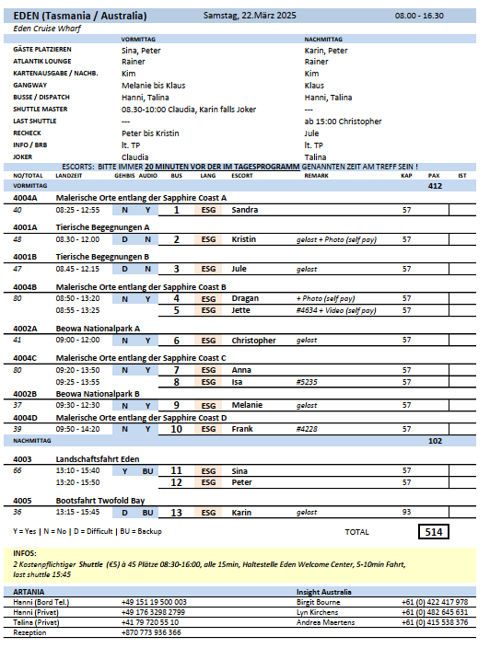

**So. 23.03. Sydney / Australien 09.00 –**

**Sydney und Bondi Beach | 4 Std. | 59,00 €**

Während dieses Ausflugs erkunden Sie Sydney, die Meeresklippe "The Gap" und den südlich gelegenen Strand Bondi Beach. Hier unternehmen Sie einen kurzen Spaziergang. Anschließend fahren Sie Richtung Innenstadt durch den Stadtteil Paddington. Sie passieren die wichtigsten Sehenswürdigkeiten wie Opernhaus und Harbour Bridge und legen einen Fotostopp am Aussichtpunkt "Mrs. Macquarie’s Chair" ein. Anschließend Rückkehr zum Schiff.

* Ausflug verlief nach Plan

**Küstenspaziergang vom Bronte zum Bondi Beach | 4 Std. | 79,00 €**

Etwa 45-minütiger Transfer vom Schiff nach Bronte Beach. Von hier unternehmen Sie einen Spaziergang entlang der malerischen Felsküste mit ihren beliebten Stränden und versteckten Höhlen und genießen herrliche Ausblicke auf den Pazifik (Dauer etwa 1,5 Std., unterwegs Stufen und teilweise unwegsames Gelände). Sie erreichen einen der berühmtesten Strände von Australien, den ein Kilometer langen Bondi Beach. Sie haben eine knappe Stunde Zeit zur freien Verfügung, um dieses einzigartige Fleckchen Erde entspannt auf sich wirken zu lassen. Anschließend Rückfahrt zum Schiff.  
**Bitte beachten:**Für Gäste mit eingeschränkter Beweglichkeit nicht geeignet. Sehr begrenzte Teilnehmerzahl

* Bus 8: Leider hatten wir nur 30 Minuten Freizeit. Der Guide hatte den Bus bereits so früh bestellt, statt der 60 Minuten wurde diese auf 30 Minuten gekürzt. Melanie wollte mir noch helfen, aber Guide war nicht bereit. Unfreundlich. Gruppe war trotz der gekürzten Freizeit glücklich.

**Featherdale Wildlife Park | 4 Std. | 89,00 €**

Vom Hafen aus fahren Sie mit dem Bus etwa eine Stunde zum Featherdale Wildlife Park. Hier können Sie während Ihres etwa 2-stündigen Aufenthalts aus nächster Nähe einige der mehr als 300 endemischen Tierarten beobachten und fotografieren, u.a. Koalabären, Kängurus und Wombats. Im Anschluss Rückkehr zum Schiff.  
**Bitte beachten:**Begrenzte Teilnehmerzahl. Bitte haben Sie Verständnis, dass zum Schutz der Tiere diese nicht gestreichelt werden dürfen. Teilweise unwegsames Gelände

* Ausflug verlief planmäßig

**Sydney bei Nacht | 3,5 Std. | 89,00 €**

Kurzer Bustransfer vom Hafen zum Aussichtspunkt "Mrs. Macquarie’s Chair", wo Sie ein atemberaubendes Panorama mit vielen Fotomotiven erwartet. Anschließend Weiterfahrt zum "Sydney Tower Eye". Der 309 m hohe Aussichts- und Fernsehturm bietet Ihnen auf 250 m Höhe eine Aussichtsplattform, von der Sie einen beeindruckenden Blick auf Sydney und Umgebung genießen. Danach fahren Sie mit dem Bus in das historische Stadtviertel "The Rocks" und haben etwas Freizeit für individuelle Erkundungen. Nutzen Sie die Gelegenheit, den ansässigen Pubs und Restaurants mit Blick auf den Hafen einen Besuch abzustatten. Im Anschluss fahren Sie mit dem Bus über die berühmte Harbour Bridge auf die gegenüberliegende Uferseite in das Stadtviertel "Kirribilli". Sie legen einen Fotostopp ein und genießen den Ausblick u.a. auf Sydney Harbour und das Opernhaus. Rückkehr zum Schiff.  
**Bitte beachten:** Begrenzte Teilnehmerzahl

* Bus 22: Alle Gäste heile zurück. Guide war anstrengend und verpeilt. Läuft einfach weiter ohne auf die ,,eingeschränkten‘‘ zu warten. Erzählte wenig über z.B. Kirribill. Gab keine Infos wo Mrs. Maquaries Chair ist. Ließ Gruppe immer wieder auseinanderreißen.

**Hafenrundfahrt Sydney | 3,5 Std. mit Bus/Boot | 89,00 €**

Kurzer Bustransfer zum Aussichtspunkt "Mrs. Macquarie's Chair", wo Sie ein atemberaubendes Panorama mit vielen Fotomotiven erwartet. Anschließend Weiterfahrt zum Bootsanleger an der King Street Wharf. Sie unternehmen eine etwa 1-stündige Hafenrundfahrt und genießen diese einzigartige Hafenstadt vom Wasser aus und passieren u.a. das berühmte Operngebäude, die Harbour Bridge und das Fort Denison. Im Anschluss Rückfahrt zum Schiff.  
**Bitte beachten:** Begrenzte Teilnehmerzahl. Die Durchsagen während der Hafenrundfahrt an Bord erfolgen in englischer Sprache

* Schedule solle überarbeitet werden. Abfahrt 13:45 (fahrt war 15min bis direkt vor das Boot)  
  Es gab keinen check in (geplant für 14:30)

Bootsfahrt startete um 14:45 (sehr schöne Tour)

Aber 1STD planen für eine Fahrzeit von 15min ist einfach zu viel, Gäste standen genervt rum.

Zudem haben wir den Guide erst am Ausflugsboot getroffen, was damit verbinden war, dass wir erst in die falsche Richtung gelaufen sind, um dann wieder zurücklaufen mussten

**Sydney mit Besichtigung der Oper | 4 Std. | 99,00 €**

Zu Beginn Ihrer Rundfahrt passieren Sie moderne Hochhäuser und gelangen zum Aussichtspunkt "Mrs. Macquarie's Chair", nach einer Gouverneursgattin benannt (Fotostopp). Hier bietet sich Ihnen ein einzigartiges Panorama mit der Aussicht auf das Opernhaus und die Harbour Bridge. Im Anschluss kurzer Bustransfer zur Oper und Besichtigung des weltweit bekannten Architektur- und Konstruktionswunders. Nach der etwa einstündigen geführten Besichtigung (es sind nicht immer alle Räume zur Besichtigung freigegeben) fahren Sie zu dem Stadtteil "The Rocks" und unternehmen einen etwa halbstündigen Rundgang. Im Anschluss fahren Sie vorbei an der Harbour Bridge zurück zum Schiff.  
**Bitte beachten:** Für Gäste mit eingeschränkter Beweglichkeit nicht geeignet. Begrenzte Teilnehmerzahl. Etwa 2 Std. insgesamt zu Fuß

* Der Stopp beim Aussichtpunkt Mrs Macquarie´s Chair musste aufgrund einer Demonstration und der dementsprechend gesperrten Straßen, leider Ausfallen.
* 22 Gäste aus dem Vorprogramm Sydney und 17 Gäste von der Artania.

**Botanischer Garten, Aborigines und "The Rocks" | 4 Std. | 99,00 €**

Kurzer Bustransfer zum Aussichtspunkt "Mrs. Macquarie’s Chair", wo Sie ein atemberaubendes Panorama mit vielen Fotomotiven erwartet. Anschließend spazieren Sie zu den Botanischen Königsgärten. Hier erhalten Sie von einem Aborigine während eines etwa 1-stündigen Rundgangs interessante Einblicke in die Kultur und Geschichte der Gadigal Aborigines, der Ureinwohner Sydneys. Anschließend fahren Sie weiter vorbei am Circular Quay und in den ältesten Stadtteil Sydneys "The Rocks", der sich von der Harbour Bridge bis zur westlichen Bucht erstreckt. Sie unternehmen einen etwa 1-stündigen Spaziergang durch dieses interessante Viertel und erhalten einen guten Einblick in die Geschichte. "The Rocks", ein Labyrinth aus kopfsteingepflasterten Straßen und Sackgassen, erinnert historisch an die einstige Strafkolonie. Heute befinden sich hier elegante Boutiquen und Galerien. Im Anschluss Rückfahrt zum Schiff.  
**Bitte beachten:**Für Gäste mit eingeschränkter Beweglichkeit nicht geeignet. Begrenzte Teilnehmerzahl. Etwa 2,5 Std. insgesamt zu Fuß. Einige Stufen unterwegs

* Bus 12: Ein Herr war nach Krankheit kaum gehfähig. Musste bei den Aboriginies Führung in einem Café bleiben. Escort ist mit ihm dortgeblieben. Bei dem Rock ist er im Bus geblieben. Gast hat sich über den kompletten Ausflug beschwert. (Arzt, Organisation, Ausflüge…)

**Blue Mountains | 9 Std. mit Essen | 179,00 €**

Genießen Sie eine Ganztagestour zu den zum Weltkulturerbe gehörenden Blue Mountains. Sie fahren etwa 2 Std. durch Bergdörfer und australisches Buschland mit spektakulären Ausblicken auf Schluchten und Steilhänge in die Blue Mountains. Vom einem Aussichtspunkt aus genießen Sie einen herrlichen Blick in das Tal und den oberen Teil des Wasserfalls Wentworth Falls. Kurze Fotopause mit Gelegenheit einen Spaziergang zum Aussichtspunkt zu unternehmen. Sportliche Gäste können einen kurzen, aber steilen Pfad spazieren, der über 200 Stufen hinunter zum Klippenrand führt, um den Wasserfall näher zu sehen. In einem Restaurant in den Bergen nehmen Sie Ihr Mittagessen ein, bevor Sie die Gegend näher erkunden, z.B. bei einem Fotostopp am Echo Point, um die berühmte Felsformation der "Three Sisters" zu sehen. Fahren Sie mit der Scenic Railway im steilsten Schrägaufzug der Welt und unternehmen Sie eine kurze Buschwanderung, um die einheimische Flora und Vogelwelt aus der Nähe zu betrachten. Über einige der malerischen Dörfer der Region fahren sie zurück zum Schiff.  
**Bitte beachten:**Für Gäste mit eingeschränkter Beweglichkeit nicht geeignet. Begrenzte Teilnehmerzahl

* Ausflug verlief planmäßig. Hat jedoch den ganzen Tag geregnet

**Harbour Bridge – Brückenklettertour | 5 Std. | 289,00 €**

Individueller Taxi- oder Busshuttle zur Harbour Bridge (nicht inklusive). Mit diesem Ausflug bieten wir Ihnen die einmalige Gelegenheit, die imposante Hafenbrücke von Sydney zu erklettern. Die Tour ist nur für sehr sportliche Gäste geeignet, die schwindelfrei sind. Die Tour dauert etwa 3 Stunden (inkl. Vorbereitung und Sicherheitseinweisung) und kann bei jedem Wetter durchgeführt werden. Mit einem Bauchgurt über ein Führungsseil gesichert, geht es auf und ab über Treppen, Stege und Leitern. Es werden etwa 1.500 m Weg zurückgelegt und fast 1.500 Stufen "erwandert". Informationen über Konstruktion und Geschichte des Bauwerkes erfolgen in englischer Sprache über einen Kopfhörer (drahtlos). Die Anstrengung lohnt sich allemal, denn Sie genießen fantastische Ausblicke auf Sydney und die eindrucksvolle Stahlkonstruktion, das bedeutende Wahrzeichen von Sydney. Rückkehr zum Schiff auf eigene Faust.  
**Bitte beachten:** Für Gäste mit eingeschränkter Beweglichkeit nicht geeignet. Sehr begrenzte Teilnehmerzahl. Sie sollten über eine gute Fitness verfügen und keine Höhenangst haben bzw. schwindelfrei sein.  Der Veranstalter der Tour verlangt vor dem Start einen Alkoholtest. Teilnehmer ab 75 Jahren benötigen eine ärztliche Unbedenklichkeitsbescheinigung

* Ausflug ohne PHX

**Sydney per Helikopter | 2 Std., Flugdauer ca. 30 Min. | 469,00 €**

Sie fahren im Minibus etwa 30 Min. zum Heliport. Check-in für den Flug mit einem Helikopter. Während des 30-minütigen Rundflugs sehen Sie u.a. die Oper von Sydney und den Hafen, die Strände Manly, Curl Curl, Coogee und Bondi Beach und überfliegen einige der Sportstätten Sydneys, wie z.B. das Fussballstadion, den Cricket Ground sowie die Randwick Pferderennbahn.  
**Bitte beachten:**Der Ein- und Ausstieg ist für Gäste mit eingeschränkter Beweglichkeit nicht geeignet. Begrenzte Teilnehmerzahl. Ausflug ohne örtliche Reiseleitung. Gewichtsangabe erforderlich. Sitzplatzvergabe erfolgt durch den Piloten vor Ort. Wenige Informationen während des Fluges in englischer Sprache

* Ausflug ohne PHX

